NOORDEN DUURZAAM

Transitievereniging voor duurzame ontwikkeling van de Noord-Nederlandse economie en samenleving

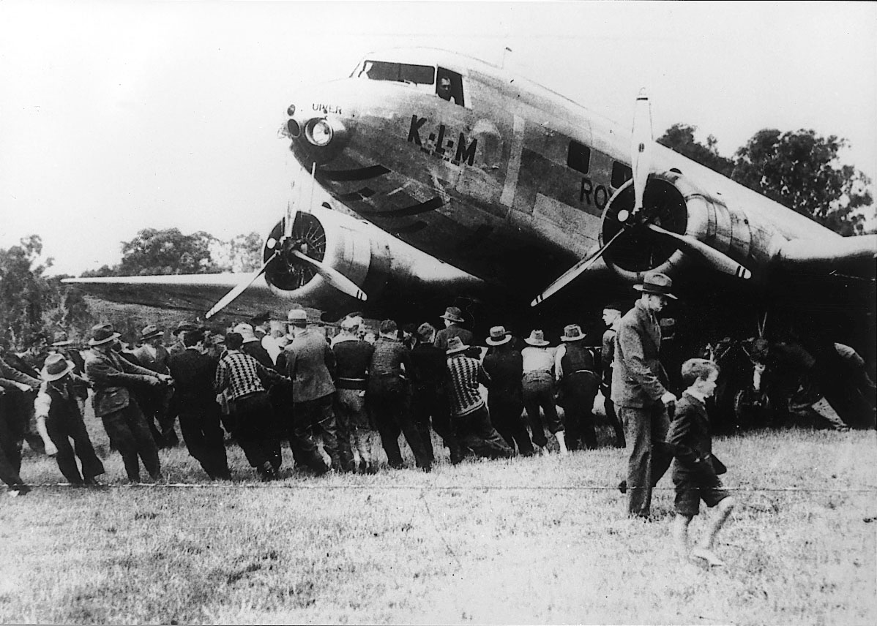

GROEIDOCUMENT

18-11-2013

Inhoud
1 Hoofdpunten in het kort 2
2 Inleiding 3
2.1 De aanloop naar een nieuwe vereniging 3
2.2 CODIN als voorloper 4
3 Urgentie en visie 6
3.1 Mondiale en regionale urgentie 6
3.2 Duurzame ontwikkeling 6
3.3 Regionale duurzame ontwikkeling 7
4 Transitie en transitieversnellers 9
4.1 Wat is nodig? 9
4.2 Grootdenkende transitieversnellers 9
4.3 Wie zijn transitieversnellers in Noord-Nederland? 10
5 Noorden Duurzaam 11
5.1 Identiteit en Missie 11
5.2 Platformfuncties 12
5.3 Opschalingsmotor 13
5.4 Dienstencentrum 17
5.5 Lidmaatschap 18
5.6 Organisatie 19
5.7 Financieel 20
5.8 Groeipad 21
Bijlage 1: Infoblad bedrijven 22
Bijlage 2: FAQ 24
Bijlage 3: Transitietafels en projecten 28
Bijlage 4: Consultatieronde 31

Hoofdpunten in het kort
Duurzaamheid wordt steeds belangrijker. Doorgaande groei in een eindige wereld leidt tot crisis. De circulaire economie is in opkomst, maar emissieniveaus, grondstofuitputting, sociaal onrecht en prognoses blijven zorgwekkend.
De transitie moet breder en sneller. Duurzame landbouw, duurzame gebiedsontwik-keling, duurzame energie, duurzame innovatie, duurzame ketens, duurzaam bouwen, duurzame mobiliteit, duurzame zorg, duurzaam onderwijs, duurzame inzetbaarheid, etc.
Er zijn al steeds meer 'transitieversnellers'. Een groeiend aantal organisaties wil bijdragen aan duurzame ontwikkeling: politieke partijen, overheden, NGO's, adviseurs, koploperbedrijven, netwerken, kennis, zorg, levensbeschouwing, cultuur, particulieren.
Maar er is nog te weinig samenwerking. Behalve meer initiatieven zijn vooral grotere projecten nodig. Dat vraagt om een nieuwe, maatschappijbrede samenwerking tussen overheden, bedrijven, instellingen, netwerken en particulieren. Gericht op omslagpunten.
Dus richten we een nieuwe vereniging op. We willen geen praatclub en geen concurrentie voor bestaande initiatieven. Ook geen lobbyclub, iedereen moet juist lid kunnen worden. Een club voor samenwerking dus. Een platform voor opschaling.
Een vereniging van en voor transitieversnellers. Leden zijn organisaties, netwerken (en t.z.t. particulieren) uit de volle breedte van de economie en samenleving. Wat ze verbindt is urgentiebesef, verantwoordelijkheidsgevoel, wil om samen te werken, en creativiteit.
Een vereniging met een opschalingsmotor. Leden kunnen zich aansluiten bij gespecialiseerde tafels. De tafels initiëren marktbrede projecten die duurzaamheidswinst opleveren, en bovendien kostenbesparing en groeikansen voor bedrijven en instellingen.
Een open vereniging. Lidmaatschapscriteria zijn soepel, contributie is naar draagkracht. Sectororganisaties, ketenorganisaties, themaorganisaties en overheden kunnen onder eigen vlag aansluiten als transitietafel.
Een schaalbare vereniging. De vereniging is regionaal, maar kan ook lokale varianten ondersteunen. De transitietafels van de vereniging staan in contact met zowel landelijke platforms, als met initiatieven in steden en dorpen.
Een dienstbare vereniging. Onderzoeks- en prioriteitenagenda op basis van ledenopinies, marktplaats, begeleiding en webapplicaties voor transitietafels, ledenadministratie, profielpagina's voor leden, open source kennisdeling, good practices, statistiek, etc.
Een vereniging met een platte organisatie. Een algemene ledenvergadering en een gekozen, faciliterend bestuur. Transitietafels en werkgroepen. Een kleine staf. Werkzaamheden zoveel mogelijk uitbesteden aan leden. Good governance.
Voorstudie voorjaar 2013. Circa 50 bestuurlijke gesprekken in de regio. Verkenning bij landelijke en lokale organisaties. Informatiebijeenkomst voor gesprekspartners in september. Peiling, oprichtingsbeslissing, toezichtorgaan, oprichtingsbestuur.
Opgericht najaar 2013. Groeipad, klein beginnen. Statuten. Website. Publiciteit. Inschrijving leden. Oprichtingssymposium en ALV. Staf en huisvesting. Uitbestedingen aan leden. Opstarten enkele transitietafels. Eerste opschalingsprojecten.

Inleiding

De aanloop naar een nieuwe vereniging
Duurzame ontwikkeling vraagt om aanzienlijk meer beweging dan tot nu toe zichtbaar en voelbaar is. Zo ligt de eindstreep van de energietransitie uiteindelijk niet bij 16% maar bij 100%. Duurzame producten en diensten moeten geen niche blijven maar de markt kunnen domineren. Alle industriële producten en processen moeten duurzaam herontworpen worden, al kost het een generatie. Duurzaamheidsbelangen en economisch belangen moeten voor alle ondernemers op één lijn komen. Duurzame werkgelegenheid, maatschappelijke cohesie, level playing field, fair trade: relevant voor iedereen. Deze uitdaging voor de langere termijn wordt nog te weinig vertaald naar het heden, we komen nog te weinig uit de startblokken.
Toch schuilt er aanzienlijke kracht in de maatschappelijke duurzaamheidsbeweging. Ondanks de crisis zijn er steeds meer organisaties die maatschappelijke verantwoordelijkheid en duurzaamheid in hun missie opnemen, stijgt het marktaandeel van duurzame producten en diensten, en neemt het aantal maatschappelijke initiatieven voor duurzaamheid toe. De energie is er dus, maar met welke motor krijgen we ook de economische wielen aan het draaien? En hoe kunnen we dat doen in onze regio Noord-Nederland? Over deze vraag heeft een projectgroep van CODIN in 2013 gesproken met een groot aantal besturen en directies in het Noorden. Er is gebrainstormd, er zijn inzichten en kritiekpunten uitgewisseld, voorstellen verzameld, schetsen op tafel gelegd. Nu ligt er dit groeidocument voor een regiobrede samenwerking voor duurzame ontwikkeling: de vereniging Noorden Duurzaam.
Noorden Duurzaam is een transitievereniging: een krachtenbundeling waaraan alle bedrijven, instellingen, overheden, netwerken en particulieren die uit eigen beleid investeren in duurzame ontwikkeling kunnen deelnemen. De vereniging neemt hun inspanning niet over, maar stelt ze in staat om succesvolle initiatieven, zowel profit als non-profit, sneller op te schalen. Het is een platform voor grotere gezamenlijke projecten die anders niet van de grond komen, en de gezamenlijke spreekbuis die duurzame ontwikkeling in de regio agendeert op basis van de prioriteiten die de leden stellen. Noorden Duurzaam is geen bestuurlijke koepel die regie voert, geen alwetend kenniscentrum, geen speler in de markt. Het is een gezamenlijk dienstencentrum van en voor een maatschappijbrede duurzaamheidsbeweging, een 'brancheorganisatie van transitieversnellers' die krachten bundelt en die faciliteert vanuit gezamenlijke belangen.
De breedte van het concept is geen gebrek aan focusdenken, het biedt aan leden juist ruimte om te focussen, in bestaande en nieuwe focusgroepen. Breedte betekent includeren van alle doelgroepen met duurzaamheidsdoelstellingen. De energie en middelen die anders aan externe lobby op zou gaan kan nu aan interne samenwerking besteed worden. Een maatschappijbrede vereniging kent verder een grote diversiteit aan opvattingen over duurzame ontwikkeling. Dat maakt eenduidig beleid lastig, maar dat is ook eigenlijk minder belangrijk dan podium bieden aan de vele voorlieden en spreekbuizen die er al zijn, en bevorderen van debat. Breedte tenslotte, betekent meer leden en een grotere gezamenlijke inzet op concrete actie voor duurzame ontwikkeling.
Noorden Duurzaam is een experiment met een innovatief sociaal instrument. Bij de ontwikkeling van dit groeidocument is gekeken wat er elders gedaan wordt, maar een compleet voorbeeld van een geschikte regiobrede aanpak is niet gevonden. Bouwstenen wel, zoals social media of platformfuncties van brancheorganisaties, en daar is gebruik van gemaakt. Ook de consultatieronde in 2013 heeft elementen opgeleverd. Het nu voorliggende concept, met opschalingsmotor, platformfuncties en dienstencentrum is echter uniek, in deze combinatie nog niet bewezen. Het heeft dus risico's, zoals iedere innovatie. Om er een succes van te maken wordt een organisch groeipad voorgesteld waarin de principes eerst kleinschalig getest en verbeterd worden en gaandeweg afhankelijk van deelname breder worden ingezet (5.8). In de eerste fase is de medewerking van koplopers en pioniers van belang. Verwachtingenmanagement behoeft aandacht: een nieuw concept genereert enthousiasme maar er zijn ook kinderziektes. Er moet ruimte zijn voor leren door vallen en opstaan. Ten slotte is open source kennisdeling van belang om te onderstrepen dat Noorden Duurzaam een maatschappelijk en geen particulier initiatief is, om transparantie te bevorderen en terugkoppeling te genereren.
Dit groeidocument is geschreven voor alle organisaties die als pionier willen bijdragen aan deze vereniging. Er wordt daarom wat meer 'onder de motorkap' gekeken dan voor communicatie met potentiële leden soms wenselijk is, dit document is te lang voor ledenwerving. Er is echter ook een schrijfoefening voor compacte doelgroepinformatie op twee A4, in de bijlagen. Voor wie zich juist verder wil verdiepen in achtergronden, onderbouwing en detailontwerp is op verzoek uitgebreider materiaal beschikbaar.
Disclaimer: dit document bevat geen vastgesteld beleid van de vereniging Noorden Duurzaam. Aan dit document kunnen geen rechten worden ontleend.

CODIN als voorloper
De projectgroep Noorden Duurzaam is in 2012 ingesteld door de initiatiefgroep van CODIN, bestaande uit vertegenwoordigers van de gemeente Groningen, de gemeente Leeuwarden, de provincie Fryslân, het Technologiecentrum Noord-Nederland, Syntens, de Kamer van Koophandel, de Natuur en Milieufederaties van Noord-Nederland en adviesbureau Hunesus.
De projectgroep bestond uit:
- Elly Pastoor (voorzitter)
- Peter Bootsma
- Jaap Bosma
- Jannes Schoemaker
- Henk de Vries
Het ontstaan van de transitievereniging Noorden Duurzaam is door CODIN gezien als het logische vervolg op CODIN. Dat heeft geleid tot de keuze om CODIN te laten opgaan in Noorden Duurzaam.
Sinds 2008 heeft CODIN met steun van de KvK en de provincies geïnvesteerd in projecten voor Cradle-to-cradle en ketenverduurzaming. Er is een omvangrijke website opgebouwd, en er is een klein aantal vrijwilligers die zich met uiteenlopende taken bezighouden zoals webredactie. Voor ketenverduurzaming is het concept van Lokaal Ketenoverleg ontwikkeld, inclusief een open source handboek, een kwartiermakerscursus en een kwartiermakersnetwerk.
De vrijwilligers van CODIN wordt gevraagd hun werk binnen de nieuwe vereniging voort te zetten.
Alle materialen, intellectueel eigendom en rechten van het informele samenwerkingsverband CODIN zijn overgegaan naar Noorden Duurzaam, inclusief website, domeinnamen en beursstand.

Urgentie en visie

Mondiale en regionale urgentie
Over de urgentie voor duurzame ontwikkeling kunnen we kort zijn. 40 jaar na dato beginnen de voorspellingen van de Club van Rome uit te komen. Door oprakende grondstofvoorraden, milieuvervuiling, klimaatverandering en sociaal onrecht zijn bij 6 van 9 cruciale factoren kritische grenzen inmiddels (bijna) overschreden. De OECD en vele wetenschappers waarschuwen voor kantelpunten en instabiliteit. De economische crisis verleidt tot korte termijn oplossingen, terwijl juist transitiebeleid nodig is. Urgentie genoeg dus om op grote schaal de bakens te willen verzetten.
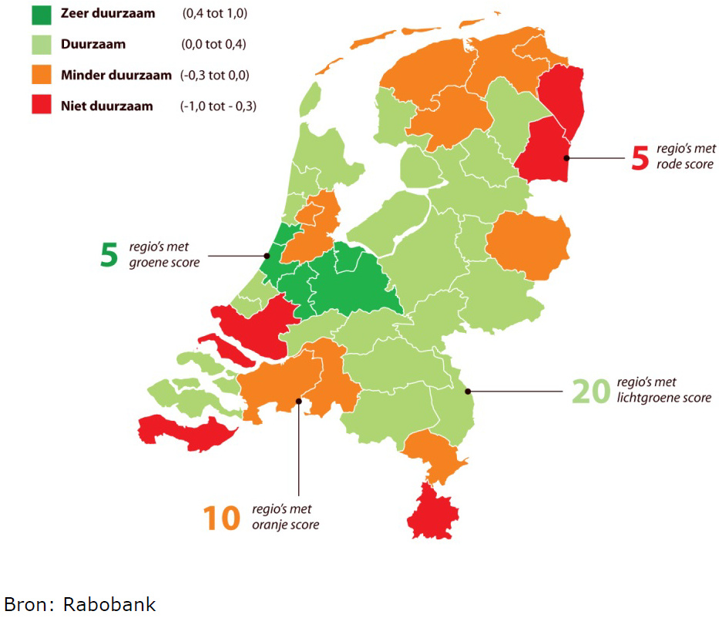
De mondiale duurzaamheidsproblematiek is relevant in alle regio's. Daarnaast heeft de regio Noord-Nederland ook relatief ten opzichte van de rest van Nederland een slag te winnen. Dat is het beeld dat de Rabobank schetst in een recente, overwegend sociaal-economische studie. Vergeleken met de rest van Nederland valt het Noorden negatief op, als overwegend minder duurzaam of zelfs niet duurzaam.

Duurzame ontwikkeling
In 1987 riep de Verenigde Naties op tot een duurzame ontwikkeling. Daarmee werd bedoeld een ontwikkeling waarbij onze generatie in zijn eigen behoeften voorziet zonder hetzelfde voor toekomstige generaties te bemoeilijken. Dat kan alleen als economische, ecologische en sociale ontwikkelingen met elkaar in balans zijn.
Braungart en McDonough formuleerden in 2002 de ultieme fysieke consequentie hiervan: alle productketens moeten gesloten worden. Grondstoffen moeten na gebruik zonder kwaliteitsverlies herbruikbaar zijn, of milieuveilig kunnen composteren. Lukt dat, in combinatie met duurzame energie en sociale rechtvaardigheid, dan is groei zelfs verenigbaar met duurzame ontwikkeling. Cradle-to-cradle overbrugde hiermee voor het eerst de kloof tussen milieudenken en groeidenken, gaf richting aan transitiedenken, en heeft vele ondernemers geïnspireerd om de bakens ook daadwerkelijk te verzetten.
Meer recent is ook de term circulaire economie in zwang geraakt als verzamelbegrip voor duurzame concepten zoals Cradle-to-cradle, biobased economy, blue economy, hernieuwbare energie, product lease, grondstofagenda, ketensamenwerking, en vele kleinschalige initiatieven zoals Freitagtassen en repair café's. We beschouwen circulaire economie hier als een van de richtpunten van duurzame ontwikkeling, naast bijvoorbeeld een gezond bedrijfsleven (investeringsklimaat, shareholder value, ROI, etc.) en sociale duurzaamheid (werkgelegenheid, inzetbaarheid, etc.).
Duurzame ontwikkeling vraagt om integraal duurzaamheidsdenken. Een treffend voorbeeld daarvan is te vinden in de toenemende aandacht voor oprakende grondstoffen. Schaarste maakt grondstofhergebruik aantrekkelijk. Grondstofhergebruik vermindert het wereldwijde gebruik van fossiele energiedragers. Niet alleen omdat er minder energie nodig is voor productie, maar vooral omdat we besparen op de enorme hoeveelheden aardolie, aardgas en steenkool die gebruikt worden als grondstof voor industriële producten. Hergebruik (en integraal denken) is daardoor dubbel rendabel.
De kern van de zaak is dat het brede blikveld en de verre horizon van duurzame ontwikkeling zich slecht verhouden met het van oudsher smalle waardebegrip en het kortetermijndenken in de markteconomie. Om daar iets aan te doen is een samenhangende aanpak op meerdere fronten nodig. Op microniveau bijvoorbeeld kunnen nieuwe businessmodellen maatschappelijke duurzaamheidsbelangen beter uitlijnen met individuele belangen. In het maatschappelijk middenveld kunnen nieuwe samenwerkingsvormen het marktaandeel van duurzame innovaties versneld optillen naar omslagpunten. Op macroniveau kan nieuwe regelgeving maatschappelijke duurzaamheidswinst (zoals dubbel rendabel grondstofhergebruik) omzetten in micro-economisch belang.

Regionale duurzame ontwikkeling
Hoe staat het met duurzame ontwikkeling in Noord-Nederland? Om daar globaal zicht op te krijgen kijken we afzonderlijk naar het microniveau, het macroniveau en het middenveld.
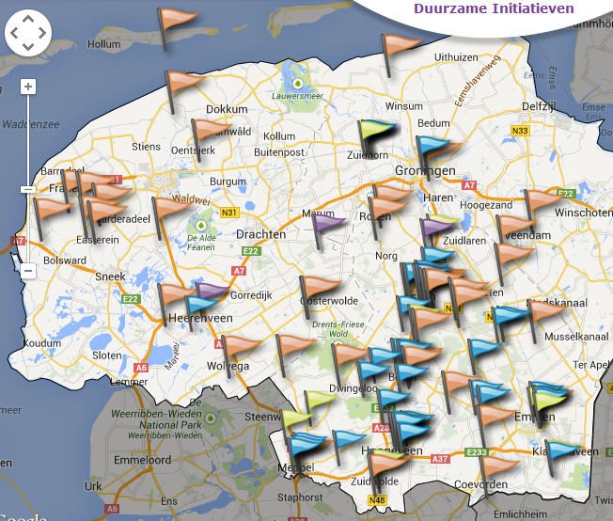
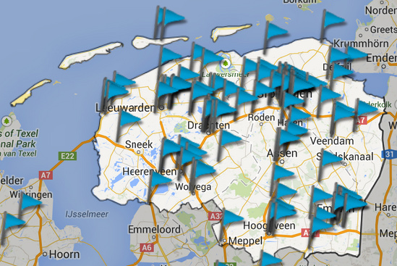
Op het microniveau, bij de bedrijven, de organisaties en de particulieren, is in het Noorden een aanzienlijk volume te zien van duurzame initiatieven. Een deel daarvan is in kaart gebracht. Het gaat om duurzame producten en diensten, duurzame bouwprojecten, onderwijsprojecten, collectief duurzaam inkopen, doe-democratie, etc. De initiatievenstroom is in beeld bij de politiek en de beleidsmakers. Bijvoorbeeld in Noordervisie, waarin gepleit wordt voor goede samenwerking tussen overheden, burgers en ondernemers.
Wat opvalt is dat duurzame initiatieven, zowel maatschappelijk als zakelijk, maar op beperkte schaal doorgroeien naar regionale dekking. Daarentegen komt het wel voor dat initiatieven overlappen of dat het wiel meermalen wordt uitgevonden. Het past wellicht bij de huidige groeifase van de duurzaamheidsbeweging maar het tekent ook het belang van samenwerking: benutten van schaalvoordelen en doelmatig besteden van middelen.
In het middenveld, waar netwerken en maatschappelijke organisaties actief zijn, is eveneens een toegenomen inzet op duurzaamheid te zien, onder andere in duurzaamheidsnetwerken. Voorbeelden: Natuur en Milieufederaties, koplopergroepen, ketenoverleg, circles of trust, Cradle Kring Noord (recent gestopt), CODIN, Club 2025, Duurzaam Fryslan 2040, Netwerk duurzame dorpen, transition towns. Duurzaamheidsnetwerken bevorderen duurzame ontwikkeling door onder andere verzamelen van kennis en inspireren van het micro en het macro-niveau.
Net als bij het microniveau is ook hier te zien dat de energie van onderop komt. De diversiteit die daarmee ontstaat is een waarde in zichzelf en is goed voor de innovatie van sociale instrumenten. Er is ook goede verstandhouding en samenwerking tussen netwerken maar de schaalvoordelen die daarin schuilen worden nog maar beperkt benut.
Op macroniveau buigen overheden zich over regionale ontwikkeling en regionale duurzame ontwikkeling. Dat komt als doelstelling op hetzelfde neer. Het hele Noorden heeft immers belang bij duurzame werkgelegenheid, duurzame energie, een gezonde economie en duurzame investeringen. En bovendien bij biobased producten, aantrekkelijke buitengebieden, schoon milieu, zuiver drinkwater, gezond oudworden, behoud van identiteit en cultuur, etc. Bij plannenmakers en in de politiek is het dan ook goed gebruik om al deze belangen in beeld te hebben en balansen te zoeken.
Zo worden in de Research and Innovation Strategy for Smart Specialisation (RIS3) Noord-Nederland, opgesteld door SNN vier grote maatschappelijke uitdagingen benoemd: goede gezondheid, gezond voedsel, schoon water en duurzaam energiegebruik. "Deze maatschappelijke uitdagingen vragen om innovatieve oplossingen. Door deze vier uitdagingen te kiezen wil Noord-Nederland werken aan een toekomstbestendige en duurzame ontwikkeling in een Europees perspectief. We moeten daarvoor slim specialiseren." Ook hier is samenwerking een sleutelbegrip. "Het doel is Noord-Nederland als een ontwikkelomgeving verder te brengen, waar gebruikers en producenten samen werken aan innovaties. Oplossingen voor uitdagingen zijn niet door één sector of één innovatie te genereren. In toenemende mate is samenwerking tussen sectoren en organisaties nodig om te komen tot innovatieve oplossingen. Cross-overs tussen sectoren vormen dan ook een focuspunt van de RIS3 voor Noord-Nederland."
Zowel RIS3 als Noordervisie en ook eerder het SER Noord-Nederland advies over duurzame ontwikkeling benadrukken dat duurzame ontwikkeling om nieuwe horizontale verbindingen vraagt. Oplossingen en samenwerking worden daarbij vooral gezocht in verbindingen tussen overheden, bedrijven en burgers, dus tussen het macro- en het microniveau. Er is relatief weinig te vinden over de specifieke rol van netwerken in het middenveld. Ook in bekende noties zoals triple helix en gouden driehoek ontbreekt een middenveld dat krachten bundelt.
Regionale duurzame ontwikkeling betreft ook het afvalbeleid. Eind 2013 moet Nederland een Afvalpreventieprogramma vaststellen als verplichting vanuit de EU Kaderrichtlijn afvalstoffen. Het programma zal ontwikkeld worden volgens drie hoofdlijnen: minder verspillen, beter ontwerpen en bewuster consumeren. Een deel van de oplossingen ligt bij de overheid zelf, bijvoorbeeld richtlijnen aanpassen om hergebruik te bevorderen, of een alternatief zoeken voor de THT-datum op levensmiddelen die in de praktijk tot veel onnodig weggooien leidt.

Transitie en transitieversnellers

Wat is nodig?
Uit de urgentie van duurzame ontwikkeling in het algemeen en het trage transitietempo op alle niveaus van lokaal tot mondiaal kan maar één conclusie worden getrokken: het moet structureel anders. Dat gaat niet vanzelf, en niet van vandaag op morgen. Het moet echter ergens beginnen. Anders gezegd: er is dringend behoefte aan experimenteren met en opschalen van een nieuwe transitieaanpak.
Een recent rapport van IMSA benoemt wat die aanpak concreet zou kunnen inhouden: "To set the wheels in motion, IMSA suggests organising fora on circularity, both on the circular economy in general and on specific value chains and themes. This enables the stakeholders to transform these steps into an agenda for coordinated actions. Even when not addressing each obstacle to the same extent, such combined action would accelerate the circular economy tremendously. Fortunately, consensus and support for the circular economy are growing while more research reports are due to guide us."
Die nieuwe aanpak zou zich moeten richten op meer samenhang in de maatschappelijke beweging voor duurzaamheid, eerder dan op confrontatie. Op verbinden van alle initiatiefnemers en benutten van de synergie die daarin schuilt (foto voorpagina). Samenwerking maakt opschaling mogelijk. Opschaling brengt schaalvoordelen die nieuwe businessmodellen rendabel maakt. Rendabele businessmodellen betekenen marktaandeel voor duurzame producten en diensten. Dat leidt tot omslagpunten en nieuwe stabiliteit.
De nieuwe aanpak moet verder een economische impuls inhouden. Initiatieven kosten altijd geld, en financiers nemen op dit moment weinig risico's. Een nevendoel van samenwerking is daarom ook altijd het beperken van opschalingsrisico's, zodat risicodragend kapitaal gemakkelijker beschikbaar kan komen. Overheden en financiële dienstverleners zijn daarom belangrijker enablers van de beweging.
Ook van belang is dat de voortgang van de duurzaamheidstransitie in getalsmatige trends uitgedrukt kan worden. Dat vraagt om indicatoren, bijvoorbeeld in- en uitvoer van grondstoffen en energie in het Noorden, afvalcijfers, emissiecijfers, sociaal-economische kengetallen, aantallen duurzame startups, investeringen in duurzame innovaties, etc. Verder zijn er organisaties nodig die periodiek de waarde van bepalen, en om een verzamelpunt van waaruit de weg naar deze gegevens gevonden kan worden.
Samenwerking heeft een voertuig nodig. In deze studie is gekozen voor de vorm van een vereniging omdat deze als enige geschikt is voor het ontwikkelen van een positie boven (of onder) de samenwerkende partijen.

Grootdenkende transitieversnellers
Alle deelnemers aan de economie moeten zich kunnen aansluiten en kunnen meehelpen de transitie te versnellen en transitieversneller te zijn. Transitieversnellers definiëren we als organisaties die een authentieke intentie hebben om bij te dragen aan maatschappijbrede duurzame ontwikkeling, die deze intentie publiceren en die naar vermogen daar een inspanning voor leveren. Het authentieke hierin betekent gebaseerd op waarden en gevoed uit kennis en urgentiebesef. Maatschappijbreed hierin betekent dat hun doel verder gaat dan verduurzamen van de eigen producten, diensten, processen of bedrijfsvoering: transitieversnellers willen deel uitmaken van een grotere beweging en bijdragen aan stelselverandering.
Over transitieversnelling in de regio moet groot gedacht worden. Duurzaamheid is niet een afgebakend werkgebied van usual suspects, maar is een economisch, ecologisch en sociaal belang van alle 1,5 miljoen inwoners van regio, en alle tienduizenden bedrijven, instellingen, netwerken en overheden. Transitieversnellers zijn gezamenlijk in staat het hele Noorden te bereiken en aan te spreken. Hun gezamenlijkheid versterkt de boodschap.
Experimenteren met transitieaanpak is een onderwerp dat bij uitstek op regionale schaal gedaan kan worden. Op regionaal niveau bestaat immers een complete markt, met grondstoffen, ketens, logistiek, arbeidsmarkt, overheden, onderzoek, infrastructuur, stedelijke en landelijke gebieden, etc. Dat verruimt de mogelijkheden voor het werken aan duurzame ketens en business modellen. Binnen regio's zijn de lijnen korter, en is de cultuur homogener dan landelijk. Regio's zoals Noord-Nederland hebben een traditie van samenwerking op regionaal niveau waarop ook voor op samenhang voor duurzaamheid doorgebouwd kan worden. Regio's hebben tenslotte vaak korte lijnen naar hoofdsteden en Brussel en kunnen zich daardoor goed profileren als transitielaboratorium.

Wie zijn transitieversnellers in Noord-Nederland?
In het onderstaande diagram staan namen van organisaties in Noord-Nederland die in de consultatieronde door de onderzoekers of door de gesprekspartners zijn herkend als transitieversnellers. Deze vermelding is dus gebaseerd op opvattingen over deze organisaties, niet op de vaak ook aanwezige gepubliceerde intenties van deze organisaties. Het overzicht is verder bij lange na niet compleet, met name de lokale transitieversnellers ontbreken hier. We schatten het aantal transitieversnellers in het Noorden in de orde van grootte van 500.
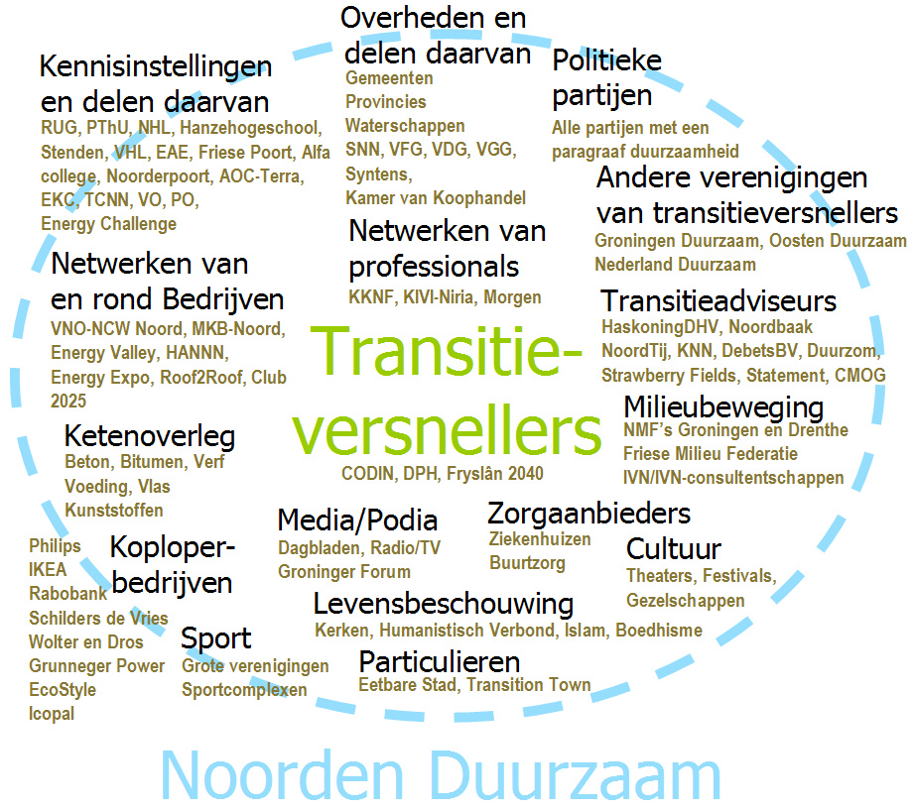

Noorden Duurzaam

Identiteit en Missie
Nog voordat de missie van een nieuwe vereniging geformuleerd kan worden moet er een identiteit zijn, een wij-gevoel en een verhaal dat de leden bijeenbrengt. Fragmenten daarvan zijn nu al te schetsen. Bijvoorbeeld dat transitieversnellers duurzame ontwikkeling urgent vinden, dat ze verantwoordelijkheid voelen om daaraan bij te dragen, dat ze samen willen werken, en dat ze daarin flexibel en creatief willen zijn.
Het ontwikkelen van identiteit is echter te belangrijk om het bij een schetsje te laten. Het vraagt om een brede discussie over inspiratiebronnen en waarden, over de houdingen waarin die waarden gepraktiseerd worden en over de wijze waarop de vereniging zich daarin oefent. Een eerste inventarisatie van deze onderwerpen is hieronder weergegeven in de vorm van een denkspoor.
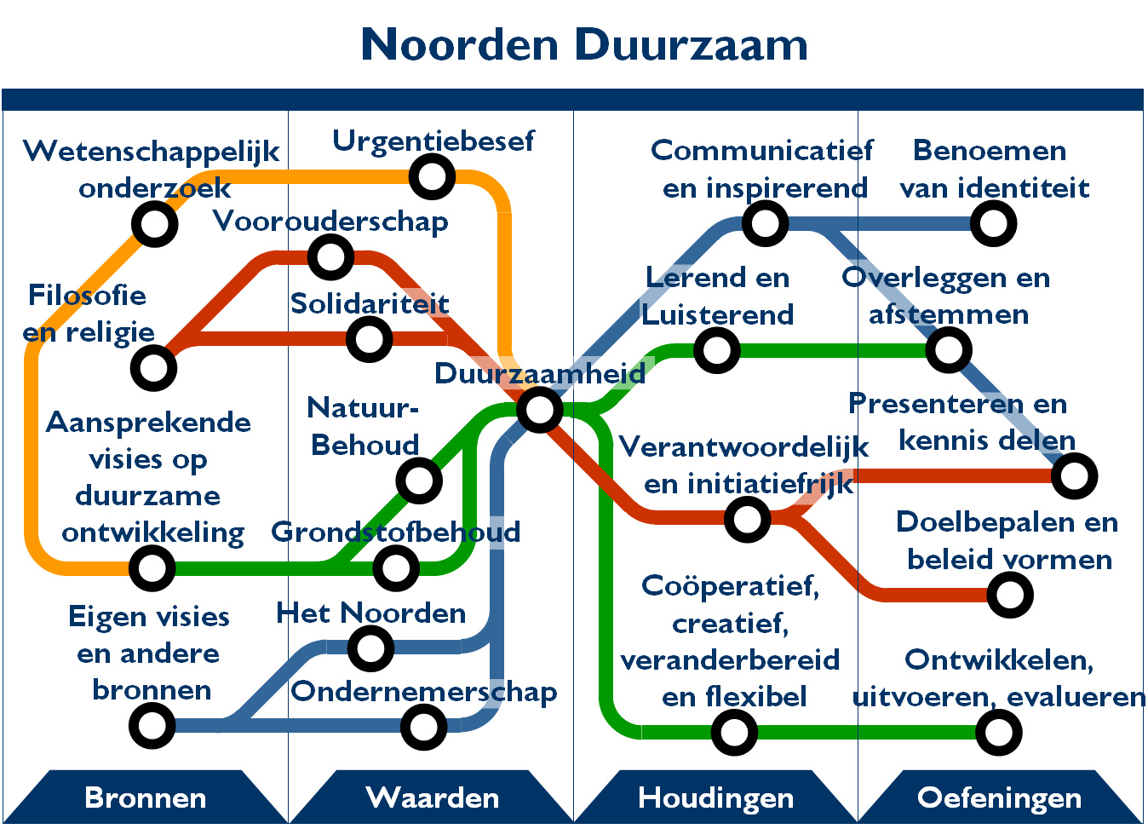
Vanuit een beginnend begrip van identiteit kan ook een begin van de maatschappelijke opdracht opgeschreven worden. Deze is, om te beginnen, niet gelijk aan de gemiddelde missie van een transitieversneller, want dat zou een organisatie opleveren die werk doet wat al gedaan wordt. In de missie van een vereniging is daarentegen vaak wel het ledenbelang en het algemeen belang te herkennen. Een voetbalclub bijvoorbeeld, verschaft de pupillen identiteit, netwerk en vaardigheden, en zorgt in de lokale gemeenschap voor volksgezondheid en sociale samenhang. Ook de missie van de nieuwe vereniging van transitieversnellers kan deze twee kanten hebben:
- een individuele meerwaarde voor de aangesloten transitieversnellers, bijvoorbeeld via identificering, profilering, netwerken, kennisdeling, etc.;
- een collectieve meerwaarde voor transitie, bijvoorbeeld door identiteitsontwikkeling, schaalvoordelen, onderzoeken, agenderen, lobbyen, etc.
De voorgestelde missie, die uiteraard nog door de algemene ledenvergadering moet worden vastgesteld, luidt:
Noorden Duurzaam wil een verzamelpunt zijn van en voor alle organisaties en particulieren in Noord-Nederland die willen investeren in de transitie naar een duurzame economie en samenleving, en richt zich op het versterken van de leden in hun streven naar transitieversnelling en op het versnellen van transitie door gezamenlijke activiteiten.
Het is ook goed om te benoemen wat de missie niet zal zijn. Zo zijn de leden zelfstandig in het bepalen van visie, misie en beleid ten aanzien van duurzaamheid en transitie. Ze nemen deel aan een beweging waarin de energie van onderop komt. Dat betekent bijvoorbeeld:
De missie van de vereniging is niet: | De missie van de vereniging is wel:
Leidinggeven aan de leden | Synergie tussen leden versterken
Bepalen wat duurzaamheid en transitie is | Visies van de leden centraal stellen
Zelf doelgroepen benaderen | Profileren van leden die dat doen
Zelf projecten en initiatieven opschalen | Een platform zijn voor opschaling
De individuele en collectieve meerwaarde voor de leden onstaat door het activiteitenpakket van de vereniging. Daarin wordt een onderscheid gemaakt tussen platformfuncties, opschalingsmotor en dienstencentrum.

Platformfuncties
Platformfuncties komen in alle verenigingen voor en worden daarom hier maar kort behandeld. Onderstaand overzicht benoemt en detailleert enkele functies. Uit een lijst als deze kan een activiteitenpakket worden samengesteld dat binnen het beschikbare budget de meeste individuele en collectieve meerwaarde oplevert. Het pakket kan klein beginnen en met de vereniging meegroeien (zie ook 5.8).

Functie | Mogelijke activiteiten
Inspireren | Visies verzamelen en zichtbaar maken. Profielendatabase. Voorlichting over Noorden Duurzaam. Promotie en ledenwerving.
Verbinden | Transitietafels (zie verderop). Ketenoverleg. Projectenmarkt. Marktplaats. Ledenvergaderingen. Jaarcongres. Onderlinge kortingsregeling.
Onderzoeken | Trendonderzoek. Stakeholderdialoog. Statistiekwinkel. Taalontwikkeling. Conceptenfabriek. Laboratorium.
Agenderen | Onderzoeksagenda. Transitieagenda. Grondstoffenagenda. Lobby in Den Haag en Brussel. Congresbijdragen. Beursstands. Publiciteit. Internationale presentatie.
Kennisdelen | Vraagbaak. Werkvormendatabase. Open source handboek Ketenoverleg. Modellen. Opleidingen. Ideeëncentrum. Materialendatabase.
Initiëren | Transitieadvies. Adviezen over lokale transitieverenigingen. Kwartiermaken. Procesbegeleiding.
Synchroniseren | Evenementenagenda. Beleidskalender. Dag van de duurzaamheid (ism Urgenda).

Opschalingsmotor

Samenwerkende transitietafels
De kracht van de nieuwe vereniging is samenwerken aan opschalen van kansrijke duurzaamheidsinitiatieven, gericht op people, planet of profit. Bijvoorbeeld:
- initiatieven voor meer gebruik van secundaire grondstoffen;
- groter marktaandeel van specifieke duurzame producten;
- betere spreiding van revenuen bij ketenverduurzaming;
- afvalpreventie;
- duurzame energie-innovaties;
- groei van duurzaam beleggen;
- meer belangstelling voor studies in duurzame technologie.
Samenwerking in verenigingsverband voor opschaling is geen eenmalig vraagstuk maar vraagt eeder om een verenigingsbrede routine. Die routine moet het gemakkelijk maken om initiatieven multidisciplinair te ontwikkelen, er synergie in te krijgen, en op grote schaal mensen en organisaties op te roepen om er met relatief kleine acties aan bij te dragen. Het beoogde effect is telkens: schaalvoordelen voor de initiatiefnemers, en een regionaal significante verschuiving in bijvoorbeeld inkoopbeleid, externe profilering, vrijetijdsgedrag, personeelsbeleid, studiekeuze, etc. Het faciliteren en ontwikkelen van deze routine is een kerntaak van de vereniging.
De routine die in dit groeidocument wordt voorgesteld bouwt op de gedachte dat de hele vereniging moet kunnen meewerken aan opschaling. Niet in ongedifferentieerde praatgroepen, maar in focusgroepen die elk een unieke specialisatie hebben en waarin leden vanwege hun expertise in deelnemen. Dan maakt samenwerking tussen deze groepen opschaling mogelijk. Deze groepen heten transitietafels. In een netwerk van transitietafels is opschalen van kansrijke initiatieven een werkproces in drie stappen, die hier aan de hand van een voorbeeld geïntroduceerd worden.
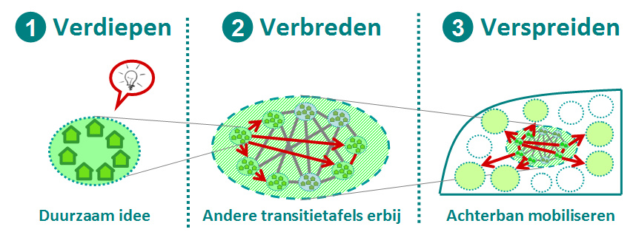
1. Een transitietafel ontwikkelt een duurzaam idee. Voorbeeld: bij de tafel voor duurzaam bouwen willen ze werken aan een groter marktaandeel voor biobased bouwmaterialen zoals isolatiedekens van hennep uit de regio. Een probleem is echter dat kleinschalige teelt niet loont. Idee: een omslagpunt bewerkstelligen door vraagbevordering. De tafel stelt een projectgroep in. Bij elk onderdeel van het project is de vraag welke ongesubsidieerde (en gesubsidieerde) acties denkbaar zijn bij de deelnemers van de tafel zelf. Dus wat kunnen architecten, constructeurs en aannemers doen om hun eigen kennis over het onderwerp op peil te houden, hun opdrachtgevers beter te adviseren over hennepisolatie, en in samenwerking te experimenteren met nieuwe toepassingen.
2. De transitietafel betrekt andere transitietafels erbij. Om de campagne zo effectief mogelijk te laten zijn wordt verbreding gezocht bij andere tafels:
- de tafel Duurzaam Onderwijs zou scholen kunnen oproepen om er in hun gebouwbeheer en curriculum iets mee te doen;
- Duurzaam Wonen zou er in een checklist voor huizenkopers op kunnen wijzen;
- Duurzame Makelaars kan de leden oproepen om hennepisolatie uit te leggen;
- Duurzame Media kan de leden vragen om experts aan het woord laten;
- Duurzame Overheden kan oproepen om vaker te kiezen voor regionaal geproduceerde duurzame bouwmaterialen;
- Duurzame Communicatieaviseurs zou een publiekscampagne kunnen coachen. Etc.
Opnieuw gaat het eerst om kleine acties die zonder subsidie kunnen, in de marge van de bedrijfvoering passen, en snel gestart kunnen worden. Uiteraard kunnen die uitgroeien naar cross over innovaties en investeringen daarin.
3. De transitietafels roepen hun achterban op mee te doen. Behalve het gezelschap dat de vergaderingen van de transitietafel bezoekt zijn er 'stille' leden en volgers. Die worden nu allemaal geïnformeerd over de nieuwe projecten van hun tafel, waaronder dit project over hennepisolatie. Willen ze meedoen dan profiteren ze ook van de publiciteit die de actie trekt. Belangrijk is dat dit geen 'boodschap van de overheid' of reclame via de media is, maar een oproep uit een opinienetwerk.
Praktisch gezien is zodoende voor ieder duurzaamheidsinitiatief een zinvolle combinatie van transitietafels te maken. Noorden Duurzaam stelt nieuwe tafels en bestaande duurzaamheidsnetwerken in staat hun inzet te bundelen. Dit nieuwe netwerk van transitietafels kan daardoor bewerkstelligen wat zonder samenwerkingsstructuur in het middenveld veel lastiger is: in korte tijd coalities vormen, samen opschalingsprojecten ontwerpen en een omvangrijke achterban via een korte en warme lijnen oproepen om mee te doen. Het bereik is directer, beter en goedkoper dan bijvoorbeeld via internetreclame, gedrukte media, radio & TV of koude acquisitie.
Een netwerk van samenwerkende transitietafels maakt ook een economische impuls mogelijk. Dat kan door een transitietafel "Duurzame financiering" in te stellen en daarin financiële dienstverleners en kapitaalverschaffers (banken, NOM, provincies, venture capital, subsidieadviseurs) uit te nodigen. Deze sector krijgt daardoor een goed zicht op de andere tafels, op de marktbrede projecten die daar ontstaan en op het risicoprofiel daarvan. Vanuit die projecten is dat risicoprofiel door samenwerking met andere tafels juist positief te beïnvloeden. Wie zijn lidmaatschap benut om projecten te initiëren, te verdiepen en te verbreden maakt dus ook meer kans op financiering.

Detaillering
Een netwerk van transitietafels is op zich geen nieuw concept, maar triviaal is het ook niet. Het is een speelveld voor projecten dat vraagt om duidelijke spelregels en enige uniformiteit, maar ook om maximale beweegruimte en beloning voor inspanning. Verder moet het aantrekkelijk zijn voor bestaande duurzaamheidsnetwerken om zich er bij aan te sluiten. Met deze uitgangspunten is het concept gedetailleerd in de uitgebreide definitie hieronder, die als een uitgangspunt hebben gediend voor de statuten van de vereniging:
- Transitietafels zijn zelfstandige netwerken die lid zijn van Noorden Duurzaam. In de vereniging beslissen ze hoe ze samenwerken aan projecten en daarin gefaciliteerd worden.
- Transitietafels hebben een focus op een thema, een sector, een keten of een gebied. Thematafels zijn het meest gespecialiseerd, gebiedstafels richten zich juist op integratie van thema's, sectoren en ketens in een gebied. Voorbeelden staan in de tabel verderop. Transitietafels hebben een geografisch werkgebied, variërend van regio of groter tot gemeente of kleiner. Transitietafels zijn uniek: iedere combinatie van focus en werkgebied komt binnen Noorden Duurzaam maar één keer voor. Een transitietafel is daardoor een centraal verzamelpunt/aanspreekpunt, ook vanuit landelijk en lokaal.
- Transitietafels zijn vertegenwoordigende organen. Ze vertegenwoordigen hun leden binnen en buiten Noorden Duurzaam en hebben een democratisch gekozen bestuur of kerngroep. Transitietafels zijn vakinhoudelijk onafhankelijk, ze verzamelen opvattingen, bepalen en publiceren een eigen visie op hun focusgebied en bepalen daarmee hun deel van de prioriteitenagenda van Noorden Duurzaam.
- Transitietafels werken met andere tafels aan opschalingsprojecten die het marktaandeel van een categorie duurzame producten of initiatieven vergroten, en daardoor groeikansen bieden voor hun leden. Ze wisselen onderling informatie en kennis uit, consulteren elkaar, stemmen acties af, zoeken gelijktijdigheid, treden naar buiten en publiceren. Ze maken daarbij gebruik van internetfaciliteiten van de vereniging.
- Transitietafels kunnen kiezen voor vermelding of aansluiting. Aangesloten transitietafels hebben binnen Noorden Duurzaam eigen leden, inkomsten, budget, en begeleiding. Leden van Noorden Duurzaam (bedrijven, instellingen, overheden, netwerken) kunnen dus lid worden van een aangesloten tafel. Ze moeten dan wel voldoen aan lidmaatschapscriteria, hetgeen de focus van de tafel bewaakt. De tafel stelt deze criteria zelf vast, de vereniging keurt ze goed. Leden van aangesloten transitietafels betalen een contributieopslag. De hoogte daarvan wordt binnen grenzen bepaald door de tafel zelf. De netto opbrengsten vormen een vrij besteedbaar budget van de tafel. Begeleiding van aangesloten tafels wordt vanuit de vereniging geregeld en wordt uitgevoerd door gekwalificeerde adviseurs uit de regio. De begeleiding richt zich op snel inwerken in de routine van Noorden Duurzaam, op benutten van het netwerk, externe profilering, meerwaarde voor de leden, efficiëntie en doorgaande innovatie.
- Alle transitietafels kunnen binnen Noorden Duurzaam volgers hebben die automatisch periodiek op hooflijnen geïnformeerd worden. Volgers hebben een eigen profielpagina bij Noorden Duurzaam. De lijst van volgers is openbaar.
Duurzaamheidsnetwerken en duurzaamheidswerkgroepen van algemene netwerken kunnen vermelding of aansluiting vragen. Over toelating wordt aan de hand van criteria besloten door het bestuur van Noorden Duurzaam. De criteria gaan over missie, vertegenwoordigend karakter, en unieke focus en werkgebied. Het oogmerk is een werkbaar en compact regionaal netwerk van gespecialiseerde transitietafels, dat een goede afspiegeling vormt van de economie en samenleving en dat zichtbaar bijdraagt aan duurzame omslagen op regionale schaal.
Het bestuur verleent verder goedkeuring aan lidmaatschaps-criteria van aangesloten tafels. Het bestuur kan op eigen initiatief of op verzoek ook nieuwe transitietafels instellen, en kan adviseren over samenvoegen en splitsen.
Transitietafels gebruiken diverse webfaciliteiten: een webpagina, een hotline met andere transitietafels, een trendlijst, probleemlijst en projectlijst die ze zelf kunnen publiceren. Verder zijn er werkgroepfuncties: mail sturen naar leden en volgers, agenda bijhouden, files uitwisselen, etc.
De opschalingsmotor krijgt zodoende zowel fundament en uniformiteit als beweegruimte en aantrekkelijkheid, waardoor deze effectief, efficiënt, bestendig en ontwikkelingsgericht kan zijn.
De onderstaande tabel detailleert de vier soorten transitietafels verder, geeft voorbeelden en benoemt de balans tussen halen en brengen voor leden en volgers.

Vier soorten transitietafels
<---- specialisatie integratie ---->
Focus | Thema | Sector | Keten | Gebied
Doel | Bevorderen van kennisontwikkeling en kennisdeling rond een specifiek duurzaamheidsthema | Verduurzamen van de eigen sector, binnen een bepaald geografisch gebied | Verduurzamen van de eigen productketen, binnen een bepaald geografisch gebied | Duurzame ontwikkeling van een geografisch gebied door verduurzamen van sectoren en ketens
Voorbeelden  cursief : bestaande netwerken die kunnen aansluiten als transitietafel | - Healthy aging  - Energy Valley  - Lokale energie  - Biobased Economy  - Duurzaam bouwen  - Duurzame financiering  - Duurzame HRM  - Duurzame landbouw  - Duurzame mobiliteit  - Fair trade  - Transitiestatistiek | - Milieufederaties,  - Club 2025  - PMOG  - KKNF  - Werkgroep Huisvesting Onderwijs  - Voedingindustrie  - Sportclubs  - Ziekenhuizen  - Wegenbouwers  - Adviesbureaus | - Beton Groningen  - Bitumen Hoogeveen  - Voeding Fryslân  - PET Ameland  - Cosmetica  - Kleding  - Medicijnen  - Verpakkingen  - Voertuigen  - Infrastructuur | - Paddepoel (wijk),  - Slim Makkinga (plaats)  - Tynaarlo (gemeente)  - Westerkwartier (streek)  - Drenthe (provincie)  - SNN (regio)
Leden  van de transitietafel | Kennisleveranciers uit alle sectoren met specialisatie in een specifiek duurzaamheidsthema | Organisaties uit één specifieke economische of maatschappelijke sector of branche die invulling willen geven aan duurzaamheid | Organisaties uit zes sectoren die bij een keten betrokken zijn: aanbod, vraag, recycling, kennis, overheid, transitie | Overheden, brede duurzaamheidsnetwerken.
Halen | Profilering bij (poten-tiële) opdrachtgevers, | Groeikansen, kennis, invloed op projecten, | Groei duurzaam markt-aandeel, kennis, | Projectacquisitie,  Kennis,
Halen | inbreng in projecten, netwerk, realiseren eigen MVO-doelen, publiciteit, duurzaam imago. | inbreng in projecten, netwerk, realiseren eigen MVO-doelen, publiciteit, duurzaam imago. | inbreng in projecten, netwerk, realiseren eigen MVO-doelen, publiciteit, duurzaam imago. | inbreng in projecten, netwerk, realiseren eigen MVO-doelen, publiciteit, duurzaam imago.
Brengen | Kennis,  projectadviezen, | Kennis,  projectadviezen, | Kennis,  projectadviezen, | Subsidie,  communicatie,
Brengen | Contributieopslag | contributieopslag | contributieopslag | contributieopslag
Volgers | Alle organisaties die een profielpagina bij Noorden Duurzaam hebben  kunnen alle transitietafels volgen en ontvangen periodiek updates.
Halen | Kennis, netwerk, duurzaam imago en realisatie eigen MVO-doelen bij projectdeelname
Brengen | Een eigen profielpagina bij Noorden Duurzaam maken (kostenloos)

Casussen
Wat bereiken MKB-bedrijven, netwerken en overheden als ze deelnemen? Enkele korte schetsen. Zie ook de bijlage Infoblad voor bedrijven.
MKB-bedrijf: Van Venrooy dakbedekking in Hoogeveen wil Cradle-to-Cradle gecertificeerde dakbedekking breder in de markt zetten. In de thematafel Duurzame Dakbedekking presenteren ze een project voor het aanbrengen van proefvakken op scholen, met sensoren zodat leerlingen eraan kunnen meten. De projectgroep wordt uitgebreid vanuit de sectortafel Duurzaam Onderwijs, het Bitumenketenoverleg, enkele lokale duurzaamheidsnetwerken en diverse overheden. Via deze tafels worden alle scholen en dakdekkers geïnformeerd en ontstaan nieuwe initiatieven.
Ondernemersnetwerk: Club 2025 is een ondernemersnetwerk voor duurzaamheid in Fryslân. Ze worden lid van Noorden Duurzaam en sluiten aan bij de sectortafel Ondernemersnetwerken Noorden Duurzaam. Ze kunnen delen in de informatiestroom over opschalingsprojecten en kunnen hun leden daarover selectief informeren. Naar keuze kunnen ze hun ledenadministratie bij Noorden Duurzaam onderbrengen, wat hun leden zichtbaar maakt in Noorden Duurzaam en andere aangesloten netwerken. Voor de eigen website van Club 2025 maakt dat geen verschil, die haalt op de achtergrond de ledenlijst op bij de gezamenlijke database.
Overheid: De provincie Fryslân ontwikkelt een grondstoffenagenda die de aandacht vestigt op mogelijkheden voor het sluiten en verduurzamen van ketens. Voor iedere grondstofsoort kan een ketenoverleg volgens de werkwijze van CODIN/Noorden Duurzaam gestart worden. Per ketenoverleg zijn deelnemers nodig uit zes verschillende maatschappelijke geledingen (aanbod, vraag, recycling kennis, overheid, transitie). Bij de verschillende sectortafels zijn die gemakkelijk te vinden.

Ontwikkelvragen
Het ontwerp van de opschalingsmotor, het hart van de nieuwe vereniging, staat maar is nog niet af. Er staan nog vragen open en er zullen ook nog nieuwe vragen bijkomen. Er moeten nog meer cases verzameld worden. De ICT faciliteiten moeten verder worden vervolmaakt. Het (schaalbare) concept moet gedocumenteerd worden ten behoeve van toepassingen op lokaal niveau, waar netwerken van lokale tafels denkbaar zijn, en aansluiting kunnen vinden bij regionale tafels. Toepassingen in regio's en op landelijk niveau zijn in latere instantie denkbaar. De vereniging werkt verder aan deze onderwerpen en houdt zich aanbevolen voor terugkoppeling en suggesties.

Dienstencentrum
Duurzaamheidsnetwerken in Noord-Nederland kunnen goedkoper uit zijn als ze faciliteiten die ze allemaal nodig hebben onderbrengen in een gezamenlijk dienstencentrum. Noorden Duurzaam richt daarom een dienstencentrum en een bijbehorende stuurgroep in waarin de deelnemende netwerken samen beslissen over ontwikkeling, beheer en tarieven.
Het dienstencentrum gaat van start met een gezamenlijke database met profielen van duurzame organisaties in het Noorden. Deelnemende netwerken kunnen op hun eigen website maatwerkselecties uit deze database vertonen, bijvoorbeeld de organisaties in hun werkgebied of themagebied. Voor duurzame organisaties heeft de database als voordeel dat onderhoud van hun web presence goedkoper wordt: overal zichtbaar en toch maar eenmalig het profiel bijwerken. Voor de bezoekers van websites over duurzaamheid draagt de database bij aan transparantie. De techniek voor de database is al beschikbaar op de Noorden Duurzaam website.
Mogelijke andere diensten: ledenadministratie, evenementenadministratie, gezamenlijke agenda, nieuwsredactie, externe profilering, functies voor lokale transitieverenigingen.

Lidmaatschap
Organisaties (en in tweede instantie afhankelijk van de vraag ook particulieren) kunnen op verschillende manieren lid zijn van Noorden Duurzaam. Onderstaand overzicht sorteert de opties naar oplopende betrokkenheid. Voorwaarden en contributiebedragen kunnen nog wijzigen.

Als profielhouder
Iedereen die wil bijdragen aan duurzaamheid kan op de website van Noorden Duurzaam een eigen profielpagina aanmaken. Profielhouders zijn op vele manieren zichtbaar en vindbaar. Ze kunnen ook transitietafels volgen en uitnodigingen voor duurzame opschalingsacties ontvangen. De eigen profielpagina heeft echter geen volgers, dat is alleen voor leden. Jaarcontributie: € 0,=.

Als gewoon lid
Een lid heeft een profielpagina die wel door anderen gevolgd kan worden. Leden ontvangen meer informatie als ze anderen volgen, en krijgen uitnodigingen voor ledenactiviteiten van Noorden Duurzaam. Het belangrijkste is echter dat leden het lidmaatschap van transitietafels kunnen aanvragen en daar aan de slag kunnen gaan met de opschaling van hun eigen duurzame initiatieven. De jaarcontributie is afhankelijk van de omvang van de organisatie en begint bijvoorbeeld bij € 100 voor ZZP-ers.

Als actief lid
Wie binnen Noorden Duurzaam lid wordt van een van de vele transitietafels kan projecten inbrengen en in projectgroepen participeren. Transitietafels zijn geen praat-clubs maar staan op actie. Ze leggen de verbinding tussen kansrijke duurzame initiatieven van hun leden en het netwerk van transitietafels. In dat netwerk is ieder duurzaamheids-specialisme te vinden, te consulteren en uit te nodigen in een project. Leden van een tafel kunnen gekozen worden in het kernteam van hun transitietafel. Bovenop de basiscontributie voor de vereniging betalen ze een opslag per tafel waaruit begeleiding en projecten van de tafel betaald worden. Er is geen opzegtermijn en geen restitutie.

Als aangesloten netwerk
Duurzaamheidsnetwerken zijn vaak al unieke verzamelpunten. Ze kunnen dan met hun eigen identiteit en logo worden vermeld in het overzicht van transitietafels. Dat positioneert ze binnen en buiten Noorden Duurzaam als centraal platform, en het verbindt ze met het netwerk van samenwerkende transitietafels (en andere aangesloten netwerken). Binnen Noorden Duurzaam kunnen ze gemakkelijk andere tafels betrekken bij hun opschalingsprojecten, en deelnemen in opschalingsprojecten van anderen. Vermelding als transitietafel is exclusief: voor iedere combinatie van een onderwerp en een werkgebied is er altijd maar één transitietafel. Tarieven voor vermelding en aansluiting worden nog bepaald.

Organisatie

Interne uitbesteding van verenigingstaken
Voor het activiteitenpakket van Noorden Duurzaam (platformfuncties en opschalingsmotor) moet werk verzet worden: organisatie van evenementen, begeleiding van transitietafels, ontwikkeling en onderhoud van de website, administratie, communicatie, coördinatie. De omvang van dit werkpakket hangt af van de contributieinkomsten. Voor de uitvoering hoeft geen eigen apparaat te worden ingericht. De vereniging is immers maatschappijbreed, en voor elke klus is in het ledenbestand wel een specialist te vinden. De regel wordt dan ook dat de eigen organisatie van de vereniging zo klein mogelijk blijft en dat werkzaamheden waar mogelijk worden uitbesteed aan daarvoor gekwalificeerde leden. Voor sommige activiteiten, zoals coördinatie, is uitbesteden onevenredig duur of risicovol. Daarvoor kan (op termijn) aanstellen van eigen personeel een beter alternatief zijn.
Dit principe heeft als voordeel dat het de vaste lasten laag en de vereniging flexibel houdt, en aantrekkelijk is voor specifieke dienstensectoren. Bovendien steunt de vereniging hiermee de regionale economie. Uitdagingen zijn er ook, zoals rechtvaardige verdeling van opdrachten. Hiervoor kan een systeem van interne aanbesteding, loting, of een beurtsysteem nuttig zijn. Een ander punt is kwaliteitsbewaking, wat vraagt om duidelijke specificaties, kennis van uitbesteden, monitoring en evaluatie.

Organisatiestructuur
Een vereniging die veel taken kan uitbesteden kan toe met een eenvoudige organisatiestructuur, zie het onderstaande organogram. Het hoogste orgaan is de Algemene LedenVergadering, die beslist over het netwerk van transitietafels en over de samenstelling van een Raad van Toezicht. De transitietafels zijn zelf verantwoordelijk voor de projecten die ze starten. De RvT benoemt het bestuur en de accountant, en houdt toezicht op onder andere jaarplannen, begroting en jaarverslagen. Het bestuur benoemt een kleine staf, en stelt commissies in voor permanente taken (zoals onderzoek, ontwikkeling van de opschalingsmotor, communicatie, interne uitbesteding) en stuurgroepen voor projecten (jaarcongressen, ontwikkeling van platformfuncties). De staf bestaat uit vrijwilligers, opdrachtnemers, medewerkers en een coördinator. De staf assisteert alle organen van de vereniging.
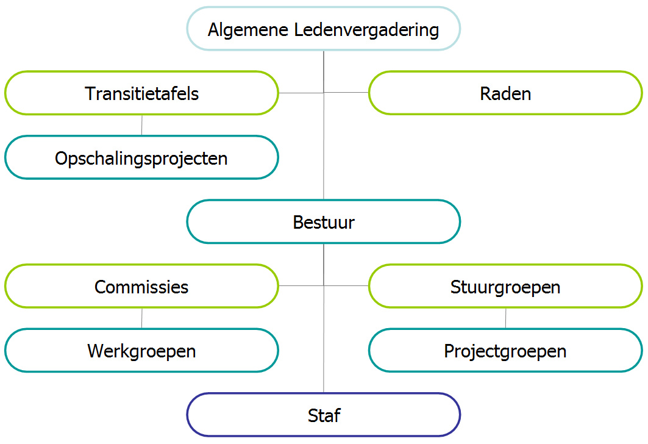

Financieel

Inkomstenbronnen
De inkomsten van de vereniging bestaan in de eerste plaats uit contributie. Alle leden betalen een basiscontributie die bestaat uit een vast bedrag en een draagkracht-afhankelijke component op basis van de omvang van de lidorganisatie in de regio. Leden die aansluiten bij een transitietafel betalen een contributieopslag. De hoogte daarvan wordt bepaald door de tafel zelf, binnen kaders die door de ALV worden vastgesteld. De opbrengst uit contributieopslagen worden na aftrek van kosten aan de tafels beschikbaar gemaakt als vrij besteedbaar projectenbudget.
Aangesloten netwerken die Noorden Duurzaam gebruiken als gezamenlijk dienstencentrum betalen een dienstentarief. De diensten betreffen onder andere ledenlijsten, profielpagina's en ledenadministratie, waarvoor samenwerking een directe kostenbesparing voor kleinere netwerken betekent. De omvang van het dienstenpakket en de te verrekenen kosten daarvan worden vastgesteld door de commissie Dienstencentrum waarin de gebruikers van de diensten participeren. Noorden Duurzaam rekent een deel van de algemene kosten toe aan de netwerkdiensten.
De vereniging kan inkomsten verwerven uit subsidies, hetgeen vooral aan projecten gekoppeld moet zijn om continuïteitsrisico's te beperken.
De vereniging ontwikkelt beleid ten aanzien van sponsoring en advertenties. Dit zal terughoudend zijn om associatie met specifieke duurzaamheidsopvattingen te vermijden.
Een jaarcongres kan een inkomstenbron zijn maar vormt ook een risico. Het risico zal beperkt worden door klein te beginnen en op basis van ervaringen te groeien.

Uitgaven
De uitgavenbegroting van de vereniging wordt onderverdeeld in de volgende budgetten:
- Bestuur (vergaderkosten van ALV, bestuur, raden, commissies, stuurgroepen; onkosten, urencompensatie bestuursleden, etc.);
- Transitietafels (begeleiding, faciliteiten, etc.);
- Platformfuncties (transitieagenda, jaarcongres, good practice databases, etc.);
- Onderzoek en ontwikkeling (statistiek, concepten, kennisdeling, etc);
- Communicatie (communicatieplan, websiteredactie, social media, drukwerk, powerpoints, standmateriaal, ledenwerving, perscontacten, etc.);
- Website (ontwikkeling, beheer, webservices voor aangesloten netwerken, etc.);
- Administratie (ledenadministratie, personeels- en vrijwilligersadministratie, financiële administratie, jaarstukken, accountant, etc.)
- Staf (personeelskosten, huisvesting, kantoor, reizen, vrijwilligers, etc.);

Groeipad
De vereniging is op 19 november 2013 opgericht. Een kleine grondleggersgroep heeft een oprichtingsbudget bijeengebracht. De vereniging start zo klein mogelijk. Dat betekent:
- Ledenwerving: alleen via eigen website en free publicity. Niet richten op particulieren.
- Opschalingsmotor: minimaal aantal transitietafels, waarvan minstens de helft bestaande zelfstandige netwerken. Begeleiding vanuit de huidige projectgroep, gericht op een demonstratieproject;
- Platformfuncties: in eerste instantie alleen website en oprichtingssymposium;
- Dienstencentrum: beperken tot functies van de huidige CODIN-website.
- Financieel: minimale begroting, geen personele verplichtingen. Groei in activiteiten en exploitatie koppelen aan contributieinkomsten. Eenmalige inkomsten (zoals subsidies) aanwenden voor ontwikkelprojecten.
- Bestuur: Oprichtingsbestuur bestaande uit projectgroepleden, een van de projectgroepleden als Raad van Toezicht, grondleggersgroep als klankbordgroep, coördinator CODIN als coördinator Noorden Duurzaam (deeltijd).
Bijlage 1: Infoblad bedrijven

Waarom Noorden Duurzaam
Mijn grondstoffen worden steeds duurder.
Mijn energie- en waterrekening rijst de pan uit.
Mijn afvalrekening loopt op.
Er zit waarde in mijn afval, maar ik krijg het er niet uit.
Ik wil mijn eco-footprint verkleinen.
Ik zou de materialen uit mijn producten kunnen hergebruiken, maar hoe krijg ik ze terug?
Ik zou willen bijdragen aan duurzame inzetbaarheid, maar hoe krijg ik de collega’s in de sector mee?
We hebben als sector een slecht duurzaamheidsimago, wat doen we er aan?
Ik heb hele goeie ideeën maar hoe krijg ik ze in de markt?
Ik doe het hartstikke goed op de duurzaamheidscriteria in overheidstenders, maar ze kiezen toch op prijs.

Als duurzaam ondernemer kijkt u breed naar people, planet èn profit. U streeft naar een financieel gezonde bedrijfsvoering, innovatieve duurzame producten en diensten, een maatschappelijk verantwoorde footprint, werkgelegenheid voor ieder, en steun voor sociale doelen in uw omgeving. Zo draagt u bij aan duurzame ontwikkeling.
Als duurzaam ondernemer wilt u ook het marktaandeel van uw duurzame producten vergroten. Immers: volume drukt de prijzen en verhoogt de winst. Om te groeien hebt u uw creativiteit en innovatievermogen nodig, èn steun van uw omgeving in de vorm van kennis, netwerk, geld en klanten. Die steun komt niet altijd vanzelf. U roeit nog vaak tegen de stroom in en dat kost u veel inzet en tijd. Kan dat niet slimmer?
Jawel, want u bent niet de enige die duurzaamheid wil. Uw kennispartners en keten-partners, uw gemeente of provincie, uw bank en uw klanten willen dat ook. Daarom is Noorden Duurzaam opgericht, voor korte lijnen en warme contacten tussen duurzame organisaties en hun omgeving. Samen sterk: duurzame doeners voor duurzame doeners.
Noorden Duurzaam is geen praatclub maar zet u aan het werk met uw eigen en met andermans initiatieven. U sluit aan bij een transitietafel die dezelfde focus heeft als u. Dat kan zijn uw sector of branche (horeca, agro, bouw, onderwijs, etc.), uw duurzaamheidsthema (duurzame mobiliteit, duurzame inzetbaarheid, biobased economy, etc.) of uw productketen (textiel, beton, voeding). Met uw tafel initieert u marktbrede projecten waar uw sector, thema of keten wat aan heeft, waar het duurzame marktaandeel van groeit, die kapitaal toegankelijk maken en waardoor u als ondernemer kunt meegroeien.
Hoe? Eerst verdiepen, dan verbreden en vervolgens verspreiden. Verdiepen doet u met uw tafel, verbreden is verbinden met andere gespecialiseerde tafels (waaronder duurzame financiering), verspreiden is naar de achterban van alle betrokken tafels. In drie stappen naar regiobreed bereik dus.

Voorbeeld
U bent lid van een sectortafel en u vindt dat uw sector meer moet doen om producten (=grondstoffen) na de gebruiksduur terug tekrijgen. Met uw sectortafel bedenkt u marktbrede acties voor retourlogistiek, productlabeling, opwerkingsproces, etc. (verdiepen). Daarna overlegt u als tafel met andere tafels hoe ze het actiepakket kunnen aanvullen (verbreden), bijvoorbeeld met onderzoek en onderwijsprojecten (via de tafel Duurzaam onderwijs), experimenteerruimte en communicatie (Duurzame overheid), lokale campagnes (Duurzame dorpen), projectkrediet en crowdfunding (Duurzame financiering). Alle betrokken tafels roepen regiobreed hun achterban op om mee te doen (verspreiden). U organiseert een gezamenlijke aftrap met bestuurders en pers erbij.

Ieder marktbreed duurzaam initiatief is zo in drie stappen op te schalen: ledverlichting in sportkantines; elektrisch vervoer in de thuiszorg; streekproducten in de horeca; ketenverduurzaming van verf; duurzame inzetbaarheid in de ICT; duurzaamheidscriteria in tenders; duurzaamheidslabels op meubels; transparantie door KPI's en monitoring; etc.

De tafels worden professioneel begeleid en hebben tools voor efficiënt werken. Ze publi-ceren de duurzaamheidsvraagstukken die ze zien (probleemlijst), de marktbrede acties die ze starten (projectlijst) en de indicatoren die het effect daarvan meten (trendlijst).

Wat kost dat?
- Contributie. Vanaf 100 euro per jaar, afhankelijk van bedrijfsgrootte. Per tafel kan een opslag bepaald worden die besteed wordt aan eigen projecten en begeleiding.
- Tijd. Eigen profielpagina maken, projecten volgen, naar keuze deelnemen in een transitietafel en projectgroepen, intekenen op aan laagdrempelige campagnes; bijwonen van startevenementen, bijdragen aan publiciteit, jaarcongres en ALV.

Wat levert dat op?
- Inspiratie: in contact zijn met inzichten en ideeën uit de hele regio.
- Kennis: toegang tot good practices en open source kennis.
- Profilering: vindbaar zijn als duurzame en innovatieve onderneming.
- Verbinding: korte lijnen met duurzame organisaties in en buiten de regio.
- Acquisitie: volop kans om uw expertise onder de aandacht te brengen.
- Werkgeverschap: één lijn trekken met uw MVO-bewuste medewerkers.
- Invloed: meeontwikkelen van kennis, meebepalen van de transitieagenda.
- Opschaling: versnelling van uw initiatieven via transitietafels.
- Groeikapitaal: met brede projecten goed in beeld zijn bij duurzame financiers.
- Omzet: meedingen naar opdrachten van Noorden Duurzaam.
- Toekomst: tijdig instappen in de circulaire economie.
- Per saldo: sociale, ecologische en economische winst voor u en voor het Noorden.

Stappenplan
1. Ga naar noordenduurzaam.nl/profielpagina en maak kostenloos een profiel van uw bedrijf. U bent nu zichtbaar en vindbaar en u blijft op de hoogte. Wat het u direct oplevert aan contacten hangt af van de kwaliteit van uw profiel. Assistentie? Kijk op noordenduurzaam.nl/duurzaamheidscommunicatie.
2. Word lid van Noorden Duurzaam. U kunt nu actiever netwerken binnen de vereniging, meebeslissen over koers, een transitieagenda en onderzoeksagenda, etc. Zie noordenduurzaam.nl/lidmaatschap. Levert u diensten die Noorden Duurzaam nodig heeft? Kijk op noordenduurzaam.nl/opdrachten-voor-leden.
3. Sluit u aan bij een transitietafel. Kies uw tafel op noordenduurzaam.nl/transitietafels.
4. Wilt u het voortouw nemen dan kan dat. Ga in de kerngroep van een transitietafel, of richt er een op. Alle faciliteiten staan klaar. Kijk op noordenduurzaam.nl/leiderschap.

Bijlage 2: FAQ
In deze FAQ zijn gedurende het voorjaar van 2013 vragen verzameld die opkwamen over Noorden Duurzaam. De lijst wordt voordurend aangevuld en bijgewerkt. Vragen en inzichten voor dit overzicht zijn van harte welkom op info@codin.nl.

Q: Ik word gek van al die initiatieven, wat is dit nu weer?
A: De duurzaamheidsbeweging groeit. We raken allemaal het overzicht kwijt als we geen manier vinden om beter samen te werken. Daar gaat dit initiatief over.

Q: Zijn wij transitieversnellers?
A: Ja, dit begrip drukt precies uit wat veel duurzame organisaties willen doen. Het begrip transitieversnellers kan daarom snel ingeburgerd raken.

Q: Het groeidocument heeft geen focus, het gaat over alles.
A: Dat is ook de opzet. Bij vrijwel alle initiatieven wordt al gekozen voor focus. Op tenmiste één plaats in het Noorden zal echter overzicht over het geheel moeten ontstaan, en de behoefte daaraan neemt toe. Het doel is om die plaats nu in te richten, vanuit het collectief van alle transitieversnellers in het Noorden. Integraliteit is overigens inherent aan het onderwerp: bij duurzaamheidvraagstukken en -initiatieven moet altijd rekening gehouden worden met vele aspecten en met de lange termijn, ze zijn altijd multidisciplinair.

Q: Hoe krijg je concrete beweging als je op dit holistische niveau mensen bij elkaar brengt?
A: Door de leden de gelegenheid te geven om zich aan te sluiten bij transitietafels die focus hebben, met eigen budget aan projecten werken, zich binnen en buiten de vereniging profileren, en onderling samenwerken.

Q: Hoe voorkom je dat een nieuwe 'koepel' te veel eigen gewicht krijgt?
A: Door van Noorden Duurzaam geen hiërarchisch orgaan of een stichting te maken, maar een vereniging met een democratisch gekozen bestuur en een houding van dienstbaar leiderschap. Ook door de vereniging vooral een platform voor visies en initiatieven van leden te laten zijn waar ruimte is voor alle opvattingen over duurzaamheid. En door de eigen werkzaamheden van de vereniging zoveel mogelijk uit te besteden aan leden waardoor met een minimale staf volstaan kan worden.

Q: Wat maakt dat dit wel zal slagen terwijl andere initiatieven het niet doen?
A: Iedere innovatie heeft risico's. In dit geval worden ze beperkt door een goed uitgewerkt onderliggend concept dat aansluit bij vele belangen. Verder door klein en laagdrempelig beginnen, waarbij de ambitie niet te hoog ligt.

Q: Is dit niet te zwaar en te statisch?
A: Nee. Opzetten van een transitietafel is juist gemakkelijk omdat er geen wiel uitgevonden hoeft te worden. Het moet ook gemakkelijk zijn want dat houdt het netwerk bij de tijd. Ook opheffen van leeglopende tafels is geen punt: de leden verdelen zich dan over andere tafels.

Q: Hoeveel mensen passen er in een transitietafel?
A: Heel wat. Het leven van een transitietafel speelt zich deels af op het internet. Wie niet op een vergadering komt kan toch zien wat er speelt. De begeleiding en hulpmiddelen voor transitietafels zijn ontworpen voor kernteams die bijvoorbeeld 4 x per jaar bijeen willen komen, en nul tot tientallen leden die af toe deelnemen in projectgroepen van de tafel en die via internet vragen krijgen en beantwoorden.

Q: Opschalen kunnen ondernemers toch ook wel zelf?
A: Transitietafels hebben als missie en als werkproces het opschalen van duurzaamheids-projecten. Ze kennen het proces, ze kennen elkaar en ze kennen hun achterban. Samen-werken met transitietafels biedt warme contacten, korte lijnen en een groot bereik. Dat is meerwaarde voor ondernemers.

Q: Hoe duurzaam moet ik zijn om lid te worden?
A: Het lidmaatschapscriterium is 1) het onderschrijven van de doelstelling van de vereniging en 2) een eigen openbare uiting van duurzame intentie, bij voorkeur in de vorm van een mission statement waarin een gerichtheid op duurzame ontwikkeling doorklinkt. Organisaties die daarmee hardop zeggen dat ze duurzaam willen zijn verdienen vanaf dat moment de steun van dit netwerk, ook al kunnen ze nog geen resulaten laten zien. De andere kant is uiteraard dat het niet bij een duurzame intentie moet blijven maar dat er ook een inspanning is die tot resultaten leidt. In de profielpagina's wordt daar expliciet naar gevraagd.

Q: Hoe houdt de vereniging greenwashers buiten de deur?
A: Greenwashers zijn organisaties die zich uit commerciële motieven groener voordoen dan ze zijn. Noorden Duurzaam onmoedigt dat door in de profielpagina's dóór te vragen naar inspanning en resultaten. Daardoor valt het voor de lezer sneller op als een profiel incompleet of ongebalanceerd is. Verder is bevorderen van realistische verwachtingen bij de lezer van belang. Lidmaatschap van de vereniging is geen duurzaamheidsdiploma. Inzichten in duurzaamheid veranderen voortdurend. De profielpagina's zijn niet bedoeld als grondslag voor leverancierskeuze, hooguit voor voorselectie.

Q: Moet ik in een transitietafel met mijn concurrenten aan één tafel?
A: Ja, net als in brancheorganisaties, want u hebt ook gezamenlijke belangen. Maar u hoeft elkaar niet voor de voeten te lopen. U kunt bijvoorbeeld kiezen om wel of niet in de kerngroep van een transitietafel te gaan zitten, wel of niet in een projectgroep van de transitietafel deel te nemen, of eens in een andere transitietafel te gaan zitten.

Q: Waarom is dit nog niet eerder bedacht?
A: De tijd is er nu rijp voor. Urgentiebesef is toegenomen, er zijn steeds meer kleinschalige en sectorale initiatieven, de marktvraag verschuift, het initiatief is verschoven van de overheid naar bedrijven, netwerken en particulieren.

Q: Is dit nou het ultieme antwoord?
A: Nee, iedere tijd vraagt om nieuwe antwoorden, we blijven leren. Dit is wat nu boven komt uit een brede dialoog in de regio. Ook elders is nog geen ervaring met het model dat nu voor Noord-Nederland ontstaat. Dat betekent dat Noorden Duurzaam moet worden beschouwd als een experiment met een sociaal instrument. Dat betekent ook dat er niet te hard van stapel kan worden gelopen en bijvoorbeeld dat variaties moeten worden benut om leereffecten op te doen. Flankerend onderzoek is van belang.

Q: Zijn er garanties en zekerheden?
A: Ja en nee. Ondernemen en politiek bedrijven betekent experimenteren en risico's nemen op basis van visie, niet vanuit bewijs en zekerheden. Anderzijds is het idee van Noorden Duurzaam opgebouwd uit bewezen werkzame onderdelen: verenigingscultuur, netwerktheorie, social media. Verder is er grondig voorwerk gedaan met vele besturen en directies in het Noorden, wat heeft geleid tot een beter concept en tot draagvlak.

Q: Wat als er twee duurzaamheidsorganisaties allebei als de transitietafel voor het zelfde onderwerp en werkgebied vermeld willen worden?
A: Concurrentie hoort ook bij de duurzame economie. Een mogelijke oplossing is om een neutrale transitietafel in te stellen waar beiden lid van zijn (en het kernteam van vormen). Ook anderen kunnen dan aanschuiven. Het bestuur van Noorden Duurzaam beslist over de afbakening tussen tafels.

Q: Is het niet beter als we al onze kleine clubjes opheffen en allemaal lid worden van Noorden Duurzaam?
A: Nee. Lokale netwerken staan voor binding en zouden hun eigen identiteit moeten koesteren. Ondertussen kunnen ze als netwerk aansluiten bij Noorden Duurzaam en gebruik maken van gemeenschappelijke diensten voor onder andere ledenadministratie. Dat spaart ontwikkel- en beheerkosten, levert gemak voor de leden (één profiel, overal zichtbaar), en maakt de duurzaamheid in het Noorden transparanter.

Q: De notitie schetst een eindplaatje. Waarom zouden we nu al instappen?
A: Het netwerk van transitietafels begint klein en groeit vraaggestuurd. Pioniers die perspectief zien in de opschalingsmotor en die er vroeg bij willen zijn, zijn van harte welkom. Vanuit de vereniging onderzoeken we samen welke bestaande netwerken betrokken kunnen worden, welke nieuwe tafels gestart kunnen worden, en hoe we projecten in de nieuwe samenwerkingsvorm van de grond krijgen.

Q: Hoe verhoudt het zich tot Urgenda, de circles of trust van Duurzom en de koplopersnetwerken in Fryslân?
A: Urgenda is een actieorganisatie die onder andere inzet op icoonprojecten en die in diverse regio's een regiospinner heeft. Een icoonproject kan versneld worden vanuit een netwerk van transitietafels. Regiospinners kunnen deelnemen in de thematafel Duurzame Innovatieversnellers. Koplopersnetwerken en circles of trust zijn duurzame bedrijvenclusters, vaak op lokaal niveau. Ze kunnen altijd kostenloos vermeld worden als duurzaamheidsnetwerk. Zijn het unieke en open samenwerkingsverbanden dan kunnen ze bovendien als lokale transitietafel vermeld worden. Duurzom zou het open source handboek Ketenoverleg van Noorden Duurzaam kunnen gebruiken als bronmateriaal voor eigen cursussen. Duurzom en DGMR kunnen via de sectortafel Transitieadviseurs hun naamsbekendheid versterken.

Q: Kan Noorden Duurzaam een instrument zijn voor duurzaamheidsbeleid van de overheid?
A: Ja. Overheden die lid zijn van Noorden Duurzaam kunnen het netwerk van transitietafels benutten als tweeweg-communicatiekanaal met hun doelgroepen. De platformfuncties van Noorden Duurzaam bieden podium, ook aan overheden. Het netwerk van transitietafels is in zichzelf een middel om crossovers en samenwerking voor duurzame innovatie te bevorderen. Overheden zouden de ontwikkeling van dit netwerk kunnen stimuleren. Dat draagt indirect bij aan investeringsklimaat, werkgelegenheid en regiomarketing.

Q: Hoe kan Noorden Duurzaam een bijdrage leveren aan de uitwerking van de RIS3 in concrete activiteiten?
A: Noorden Duurzaam realiseert met het netwerk van transitietafels een nieuwe samenwerkingsvorm die invulling geeft aan de uitvoeringsagenda van RIS3. De opschalingsmotor versnelt projecten die antwoord geven op de maatschappelijke uitdagingen die in RIS3 centraal staan (goede gezondheid, gezond voedsel, schoon water en duurzaam energiegebruik). Juist de vertaling van de thematische uitdagingen RIS3 naar sectoren en ketens wordt eenvoudiger.

Bijlage 3: Transitietafels en projecten
In deze bijlage is een nog onvolledig overzicht opgenomen van mogelijke transitietafels en projecten, samengesteld uit de aantekeningen van de consultatieronde. Het doel is de toepassingsmogelijkheden van het concept van samenwerkende transitietafels te verkennen. Cursief = bestaande netwerken en projecten die als transitietafel of ondersteund project zouden kunnen deelnemen in Noorden Duurzaam. Er is hier nog geen onderscheid gemaakt tussen regionaal werkgebied en kleiner werkgebied. Dat onderscheid is vanaf de start van de vereniging van belang om overlap tussen transitietafels te kunnen vermijden.
Uit dit overzicht kan een selectie ontstaan van enkele tafels en projecten waar Noorden Duurzaam mee van start gaat.
Aanvullingen ten behoeve van een volgende editie zijn welkom via info@codin.nl.

Mogelijke transitietafel | Mogelijke deelnemers | Mogelijke projecten
Sectoren | Organisaties uit één specifieke economische of maatschappelijke sector of branche die invulling willen geven aan duurzaamheid
Club 2025 | duurzame ondernemers in Fryslân
Duurzaam onderwijs | schoolbesturen | Prikbord Duurzaam Onderwijs;  5 x beter bezig
Duurzaamheidsnetwerken | commerciële en not-for-profit netwerken | Keuzewijzer duurzaamheids-netwerken; ...
Duurzame consumenten |  | Betere informatie over duurzaamheidslabels
Duurzame cultuur | culturele instellingen | Duurzame evenementen
Duurzame dakdekkers | dakdekbedrijven | C2C-proefdaken op scholen; afvalscheiding; ...
Duurzame horeca | horeca-ondernemers | afvalvermindering; streekproducten; biologische voeding; fair trade; led-verlichting; duurzame inzetbaarheid; ...
Duurzame media | uitgevers | Regionale top 10 duurzame organisaties;
Duurzame ondernemers | koploperbedrijven | Green drinks; Zelfverklaringen ISO 26000; milieumanagement; recyclinglabels;
Duurzame overheden | gemeenten, provincies, waterschappen | duurzaam inkopen; duurzame inzetbaarheid; ...
Duurzame politiek |  | Meer ruimte voor duurzaamheid in verkiezingsprogramma's; publiek debat
Duurzame sportclubs | sportclubs in Noord-Nederland | Clean campagne; Duurzame clubgebouwen; Duurzaam kantineassortiment
Energy Valley | grootschalige energiesector
Levensbeschouwelijk Noorden Duurzaam | organisaties van levensbeschouwelijke stromingen | Jaarcyclus voor duurzaamheidbeleid
Morgen | studenten | Duurzaamste hoger onderwijs in de regio
Natuur en milieufederaties | natuur- en milieuorganisaties | Initiatievenkaart
PMOG | maatschappelijke ondernemers in Groningen | Vrijwilligers voor duurzaamheid
Transitieadviseurs | adviesbureaus
Duurzame ZZP-ers | ZZP-ers | Duurzaam thuiskantoor; duurzame website
Thema's | Kennisleveranciers uit alle sectoren met specialisatie in een specifiek duurzaamheidsthema
Biobased economy |  | Isolatiematerialen; riet; Wikimat;
Duurzaam bouwen |  | Hergebruik bestaand vastgoed; verduurzamen bestaande woningvoorraad; ...
Duurzaam kantoor |  | Paperless; duurzame ICT; mobiel werken; duurzame verlichting;
Duurzaam textiel |  | Textielinzameling; ...
Duurzaam tourisme |  | CO2-compensatie; streekproducten;
Duurzaamheidscommunicatie |  | Zelfscan duurzaamheids-communicatie;
Duurzame energie | Energy Valley, energiecoöperaties, NMFD Servicepunt, EKC, | Duurzame opwekking; transportverliezen; smart grid;
Duurzame evenementen |  | Intekendesk; afbreekbare disposable;
Duurzame financiering |  | Wegwijzer duurzame financiers; financieringsinfo voor marktbrede projecten; crowdfunding; ...
Duurzame innovatiemediairs |  | Keuzewijze intermediairs;
Duurzame inzetbaarheid |  | Duurzame aangepaste werkplekken;
Duurzame landbouw
Duurzame mobiliteit |  | LCA's; navigatie
Duurzame verpakkingen |  | Inzameling EPS;
Fair trade |  | Fair trade gemeenten;
Groen doen | Scholen en NME in SW Fryslân | Warme truiendag; Himmeldei
Healthy aging | Zorginstellingen, industrie | Gezonde leefstijl
Transitiestatistiek |  | Overzicht van regionale trendwatchers; ...
Ketens | Organisaties uit zes sectoren die bij een keten betrokken zijn: aanbod, vraag, recycling, kennis, overheid, transitie
Apparaten |  | Recyclinglabels;
Beton x4 | mortelcentrales, architecten, constructeurs, aannemers, slopers, recyclingbedrijven | Betongranulaat voor granulaatbeton; cementgebonden gietvloeren; recyclebaar betonstorten; herbruikbare casco's; ...
Beursstands |  | Honingraatlaminaten; LCA's
Bitumen |  | Roof2roof regionaal
Bouwmaterialen |  | Herbruikbare bouwelementen
Cosmetica |  | Microplastics;
Kleding |  | Inzameling;
Kunststoffen |  | PET recycling  PLA 3D printen
Medicijnen |  | Inzameling;
Meubels | Meubelontwerpers, meubelfabrikanten, groothandel, retail, | Verwarmde tafelbladen; LCA's;
Verf | Fabrikanten, groothandel, schildersbedrijven, retail, woningbouwcorporaties, consumentennetwerken, afvalinzameling, overheden, vakopleiding, milieu- en arbospecialisten | Marktaandeel biobased verf  Duurzame verfverpakking  Inzameling verfrestanten  ... x10
Verpakkingen |  | Duurzame pallets;
Voeding | Agro, voedingsindustrie, supermarkten, horecanetwerken, consumentennetwerken, afvalinzamelaars, vergisters, overheden, vakopleiding, milieu- en arbospecialisten | Etikettering; houdbaarheidsdata; portiegroottes; duurzame verpakking; duurzaamheidslabels;
Voertuigen | fabrikanten, groothandel, dealers, consumentennetwerken, reparatiebedrijven, recyclingbedrijven, overheden, vakopleiding, milieu- en arbospecialisten | Consumenteninformatie;  LCA's;  gebruikersgedrag;  levensduurverlenging; energiebesparing, emissiereductie,  retourlogistiek, grondstofterugwinning, ...
Gebieden | Overheden, brede duurzaamheidsnetwerken.
Noorden Duurzaam | SNN, SERNN; VNO-NCW Noord/platform Ondernemen en Maatschappij; KvK/Syntens, | RIS3-implementatie; Noordervisie; Grondstoffenagenda; ...
Stad Groningen Duurzaam | Lokale duurzaamheids-netwerken; gemeente Groningen; NMFG; IVN, Noordbaak; WHO; Forum Duurzaam; | Lokale duurzaamheidsagenda; lokale opschalingsprojecten;
Leeuwarden Duurzaam |  | Elektrisch vervoer;
Eemsdelta Green | Overheden, NGO's en bedrijven | Biobased economy; Walstroom zeevaart offshore; Algaecom
Emmen Duurzaam | IK Drenthe
Fryslân Duorsum | Netwerk Duurzame Dorpen; KLOF; provincie; Duurzaam Fryslân 2040 | Grondstoffenagenda;
Ameland Duurzaam |  | Verpakkingsketenoverleg

Bijlage 4: Consultatieronde
In de consultatieronde zijn ruim 50 gesprekken gevoerd met directie- en bestuursvertegenwoordigers van merendeels grotere organisaties in het Noorden. Het doel was te informeren over het zich ontwikkelende idee van een nieuwe vereniging en te brainstormen over het vervolg daarvan. De respondenten zijn gezocht bij overheden (provincies, SNN, en grote gemeenten), MKB-ondernemers, grootbedrijf en bedrijvennetwerken, grote onderwijsinstellingen (RUG, HBO, MBO), duurzaamheids-organisaties en gespecialiseerde adviesbureaus. Een overzicht is te vinden in de bijlagen.
Reacties
De algemene reacties varieerden van neutraal tot enthousiast. Een greep:
- "Meer dan interessant, we staan inhoudelijk achter dit initiatief"
- "Het doel is OK, de eenvoud van aanpak is OK. Complex maken is een valkuil."
- "De lokale variant zou eenvoudiger moeten zijn."
- "Wij willen meedenken en meewerken."
- "Zoek aansluiting bij Blue Economy."
- "Er is inderdaad behoefte aan nieuwe platforms, en verwacht daarvoor niet te veel van overheden."
- "Ik wil wel een transitietafel voor de advieswereld opzetten."
- "We betrekken dit bij de programmavorming rond RIS3."
- "Geweldig, doen, gaan!"
- "Goed verhaal."
- "We steunen dit onderzoek, willen meedenken en lid worden"
- "Dit is professioneler en kansrijker dan het meeste wat in de afgelopen 5 jaar langskwam."
Belangrijke leereffecten uit de gesprekken
- Een vereniging vindt bestaansrecht in een identiteit en een waardenbasis waarmee de leden zich willen associëren. Dat moet benoemd worden.
- Noorden Duurzaam is een netwerk en veel van de potientiële leden zijn zelf ook netwerken. Dat kan verwarring wekken, of zelfs zorg over concurrentie.
- Een vereniging die bestuurlijke drukte kan verminderen heeft een belangrijke meerwaarde.
- Vinden van bekostiging voor een experiment dat buiten de gebaande paden ligt zoals het ontwerp van deze transitievereniging is buitengewoon lastig.
- Er is extra aandacht nodig voor manieren om het kleine MKB bij deze beweging te betrekken. Hoe kunnen bijvoorbeeld kappers zinvol meedoen?
- Specialisatie naar zowel thema's, sectoren, ketens als gebieden is een voorwaarde om meerwaarde te kunnen bieden aan de leden.
- Het ontwerp van de transitievereniging wordt relatief complex door het ingebouwde netwerk van transitietafels en door de ontwerpeis van schaalbaarheid naar lokaal en landelijk. Het is van belang het systeemdenken hierachter vooral onder de motorkap te laten en in de communicatie te focussen op directe praktische meerwaarde: de vereniging helpt bij opschaling.
- Het plan is vernieuwend en aansprekend maar ook erg ambitieus. Begin klein, keep it simple, bereid een groeipad voor, en zorg dat de verwachtingen niet te hoog zijn.
Chronologisch overzicht van de gesprekken
- Berenschot (7 november 2012), gesprekspartners : Johan Stuiver (senior managing consultant) en Joost Krebbekx (senior managing consultant).
- Strawberry Fields (25 januari 2013), gesprekspartners: Joost de Smeth (directeur).
- Duurzaam Groep Nederland (25 januari 2013, 29 maart 2013), gesprekspartners: Orin Erick de Waard (business development).
- Gemeente Groningen (6 maart 2013), gesprekspartners: Jan Seton (wethouder), Wouter van Bolhuis (programmamanager Energie) en Eline Politiek (Trainee beleidsmedewerker Leefomgeving & Energie).
- Rijksuniversiteit Groningen (19 maart 2013), gesprekspartners: Bert Scholtens (hoogleraar economie).
- Provincie Groningen (29 maart 2013), gesprekspartners: Jan Spakman (Projectleider Integraal Milieu Beleidsplan).
- Red to be Blue (3 april 2013, 11 juni 2013), gesprekspartners: Engbert Breuker (founder en partner).
- Kwaliteitskring Noord-Nederland Flevoland (3 april 2013), gesprekspartner: Irmgard Dechesne (directeur).
- SNN (30 januari 2013 en 10 april 2013), gesprekspartners: Jelle Wiarda (programmasecretaris) en Jenny Otten (beleidscoördinator Europese Programma's Provincie Groningen).
- Gemeente Leeuwarden (15 april 2013), gesprekspartner: Isabelle Diks (wethouder) en Gerk Jan Kuipers (senior adviseur duurzaamheid en milieu).
- HaskoningDHV (16 april 2013), Gesprekpartner: Sebastiaan van der Haar (adviseur energie en duurzaamheid in de gebouwde omgeving).
- Noordelijke Hogeschool Leeuwarden (19 april 2013), gesprekspartner: Willem Smink (voorzitter CvB NHL).
- Provincie Fryslân (19 april 2013), gesprekspartners: Martijn Iping (clustercoördinator Beleid, afdeling Kennis & Economie).
- Rabobank Stad en Midden Groningen (19 april 2013), gesprekspartner: Jan Dijk (MVO coördinator).
- Milieufederaties (23 april 2013), gesprekspartners: Reinder Hoekstra (directeur NMF Drenthe), Siegbert van der Velde (directeur NMF Groningen) en Hans van der Werf (directeur Friese MF) en Christiaan Teule (beleidsmedewerker NMF Drenthe).
- Energy Valley (24 april 2013), gesprekspartner: Owen Huisman (adjunct directeur).
- Kamer van Koophandel regio Noord (25 april 2013), gesprekspartner: Jacob Emmelkamp (voorzitter).
- Gemeente Sudwest Fryslan (6 mei 2013), gesprekspartners: Leo Pieter Stoel (wethouder).
- Gemeente Assen (8 mei 2013), gesprekspartners: Alex Langius (wethouder) en Anette Oosterhoff (beleidsmedewerker duurzaamheid en milieu).
- DebetsBV (8 mei 2013), gesprekspartner: Frans Debets (directeur DebetsBV).
- Rijksuniversiteit Groningen (14 mei 2013), gesprekspartners: Elmer Sterken (rector magnificus) en Oscar Couwenberg (academisch directeur Sustainable Society Institute).
- Blue Economy bijeenkomst (14 mei 2013), gesprekspartners: Engbert Breuker (founder Red to be Blue), Geerd Schlangen (founder Red to be Blue), en circa 10 gasten waaronder Ton Schroor (wethouder Groningen).
- PNO Consultants (15 mei 2013), gesprekspartner: Patrick Heiligers (managing partner).
- Healthy Ageing Network Noord-Nederland (12 maart, 8 april 2013, 23 mei 2013), gesprekspartner: Ko Henneman (directeur HANNN).
- ROC's Alfa-college, Noorderpoort, Onderwijsgroep Noord (23 mei 2013), gesprekspartners: Engel Antonides (voorzitter CvB Alfa-college), Wim van der Pol (lid CvB Noorderpoort), Astrid Berendsen (lid CvB Onderwijsgroep Noord) en Meindert Jan Oostland (directeur AOC Terra Meppel).
- Initiatiefgroep Friese Grondstoffenagenda (24 mei 2013), gesprekspartners: initiatiefgroep Friese Grondstoffenagenda, waaronder CODIN.
- COOPERAT!EF (27 mei 2013), gesprekspartner: Christine van der Vorm (oprichter en partner COOPERAT!EF).
- Gemeente Hoogeveen (29 mei 2013), gesprekspartners: Gea Weerts (senior beleidsadviseur Economische Zaken).
- Betonketenoverleg A7-zone (3 juni 2013), gesprekspartners: deelnemers betonketenoverleg A7-zone.
- Zinniger vormgeving (4 juni 2013), gesprekspartners: Steven Krol (directeur).
- Provincie Fryslân (4 juni 2013), gesprekspartners: Wim Haalboom (senior projectleider Kennis en Economie), Cees Meijles (projectleider).
- Bouwend Nederland regio Noord (6 juni 2013), gesprekspartners: Sander Wubbolts (adviseur Bouwe en Infra).
- DGMR (10 juni 2013), gesprekspartners: Jaap de Vries (vestigingsmanager) en Marlies Ballemans (adviseur milieubeleid).
- Provincie Drenthe (17 juni 2013), gesprekspartners: Roel Haverkate (beleidscoördinator economie).
- Stenden (17 juni 2013), gesprekspartners: Leendert Klaassen (voorzitter CvB) en Elena Cavagnaro (lector).
- Kwaliteitskring Noord-Nederland Flevoland (18 juni 2013), gesprekspartners: bestuur.
- Duurzaam Fryslân 2040 (19 juni 2013), gesprekspartners: John Vernooij (bestuurslid) en Daan Levy (bestuurslid).
- Provincie Groningen (13 augustus 2013), gesprekspartners: Pieter-Jan Bouwmeister (Beleidsadviseur BBE Provincie Groningen).
- RUG (15 augustus 2013), gesprekspartners: Frans Stokman (hoogleraar).
- Groningen Seaports (20 augustus 2013), gesprekspartners: Harm Post (directeur).
- Gemeente Emmen (21 augustus 2013), gesprekspartner: Nynke Houwing (wethouder).
- FC-Groningen (21 augustus 2013), gesprekspartners: Hans Nijland (directeur).
- Noordtij (22 augustus 2013), gesprekspartners: Jaap Jepma (directeur).
- Club 2025 (26 augustus 2013), gesprekspartners: Trudie Timmerman (voorzitter) en Johan Ten Brinke (bestuurslid).
- Stenden Emmen (27 augustus 2013), gesprekspartners: Ineke Delies (lector).
- Gasterra (27 augustus 2013), gesprekspartners: Gertjan Lankhorst (directeur).
- Innovatieintermediairs Noord-Nederland (2 september 2013), gesprekspartners: Syntens, KvK, Rabobank, PNO, ID-Fabriek, Innovatiespotter.
- Philips Drachten (3 september 2013), gesprekspartner: Arno de Vet (...).
- Werkgroep Huisvesting Onderwijs gemeente Groningen (4 september 2013), gesprekspartners: schoolbesturen.
- Elker (4 september 2013), gesprekspartners: Wiebe Cnossen (directeur-bestuurder).
- VNO-NCW Noord / MKB-Noord (4 september 2013), gesprekspartner: Lambert Zwiers (directeur).
- GIN - Gemeentelijk Inkoopverleg Noord (23 september 2013), gesprekspartners: Joop Kremer (voorzitter) en leden van het netwerk (inkoopadviseurs van overheden).
- Stork Infra – gesproken met Harm Jan Martens (sales) en Chris Henny (regio directeur) (26 september 2013)
- UMCG – gesproken met Jan Bouwhuis, facilitair manager. 31 oktober 2013.
- Gasunie – gesproken met Menno Groeneveld 5 november 2013
- Eemsdeltagreen/SBE – gesproken met Cor Zijderveld en Gerlof Hotsma. 6 november 2013
- NOM – gesproken met Siem Jansen 12 november 2013
- FC Groningen – gesproken met Robert Klaver commercieel directeur. 13 november 2013
- Van Hall Larenstein – gesproken met Bert Schutte directeur duurzaam hoger onderwijs VHL 6 november 2013
- Energy Expo en Noordlease en RBO – gesproken met Mario Sabel, ….,…. Op
- Hanzehogeschool ( 4 december 2013), gesprekspartners: Marian van Os (lid CvB).

Er volgen nog meer gesprekken, onder andere met de industrie in de regio.

http://nl.wikipedia.org/wiki/Planetaire_grenzen.
http://www.oecd-ilibrary.org/environment/oecd-environmental-outlook_1999155x
"Van welvaart naar welzijn, Duurzaamheid van veertig Nederlandse regio’s in kaart", Rabobank, augustus 2013
http://www.un-documents.net/wced-ocf.htm.
De term duurzaamheid zelf lijkt inmiddels, zoals vrijwel ieder label, aan slijtage onderhevig. Er worden alternatieve begrippen geopperd als volhoudbaarheid, circulaire economie, MVO of CSR. In deze studie houden we vast aan de inmiddels goed ingeburgerde Nederlandse term duurzaamheid, ook vanwege de koppeling met het internationaal gangbare sustainability.
Zie bijvoorbeeld http://www.fryslan.nl/grondstof
http://www.withouthotair.com
http://www.nieuwebusinessmodellen.info
http://www.codin.nl/contactnet; http://www.duurzameinitiatieven.nl
http://www.noordervisie2040.nl/noorderzine
http://www.codin.nl/netwerken
http://www.snn.eu/ris3/
http://www.sernoordnederland.nl/onze-adviezen/duurzame-ontwikkeling
Kok., L., Wurpel, G. & Ten Wolde, A. (2013). Unleashing the Power of the Circular Economy. Report by IMSA Amsterdam for Circle Economy. http://www.imsa.nl
Methode voor identiteitsontwikkeling van het stad-Groningse schoolbestuur KOC.

